## 变压器

## 知识点一：变压器

一、变压器的原理

1．构造：由闭合铁芯和绕在铁芯上的两个线圈组成，与交流电源连接的线圈叫作原线圈，与负载连接的线圈叫作副线圈．

2．原理：互感现象是变压器工作的基础．原线圈中电流的大小、方向在不断变化，铁芯中激发的磁场也不断变化，变化的磁场在副线圈中产生感应电动势．

二、电压与匝数的关系

1．理想变压器：没有能量损失的变压器叫作理想变压器，它是一个理想化模型．

2．电压与匝数的关系

理想变压器原、副线圈的电压之比等于原、副线圈的匝数之比，即＝.

3．两类变压器

副线圈的电压比原线圈的电压低的变压器叫作降压变压器；副线圈的电压比原线圈的电压高的变压器叫作升压变压器．

三、变压器中的能量转化

原线圈中电场的能量转变成磁场的能量，变化的磁场几乎全部穿过了副线圈，在副线圈中产生了感应电流，磁场的能量转化成了电场的能量．

## 技巧点拨

一、变压器的原理　电压与匝数的关系

1．变压器的构造

变压器由闭合铁芯、原线圈、副线圈组成，其构造示意图与电路中的符号分别如图甲、乙所示．

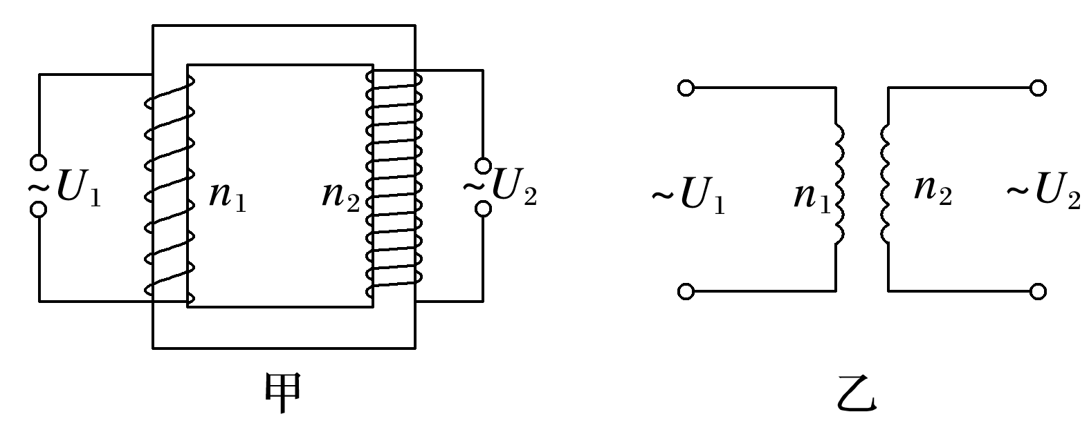

2．变压器的工作原理

(1)原理

互感现象是变压器工作的基础．电流通过原线圈时在铁芯中激发磁场，由于电流的大小、方向在不断变化，所以铁芯中的磁场也在不断变化．变化的磁场在副线圈中产生了感应电动势，副线圈也能够输出电流．

(2)原理图解

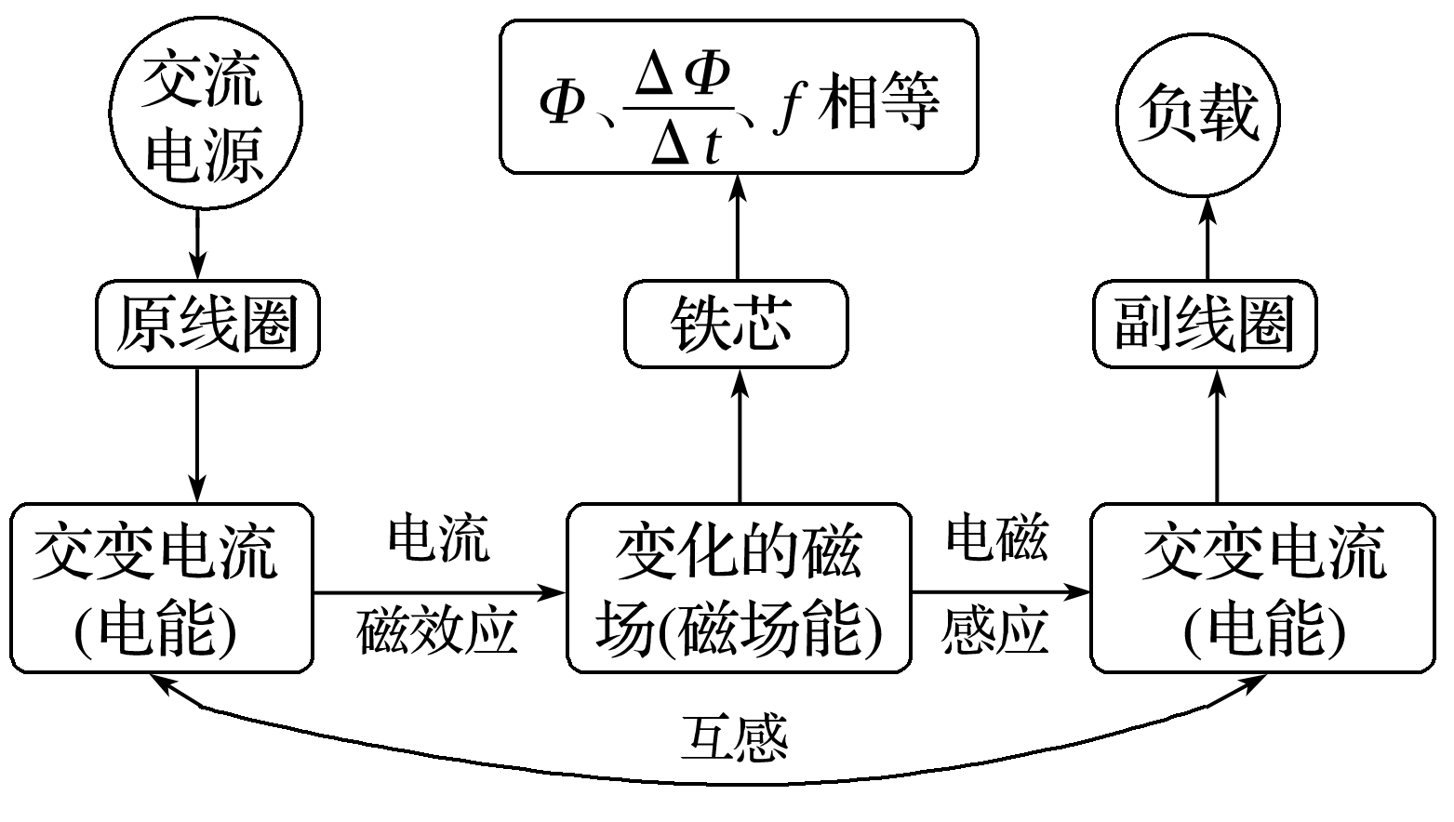

3．变压器原、副线圈中的电压关系

(1)只有一个副线圈：＝；

(2)有多个副线圈：＝＝＝…

4．自耦变压器

铁芯上只绕有一个线圈，如果把整个线圈作为原线圈，副线圈只取线圈的一部分，就可以降低电压，反之则可以升高电压，如下图所示．

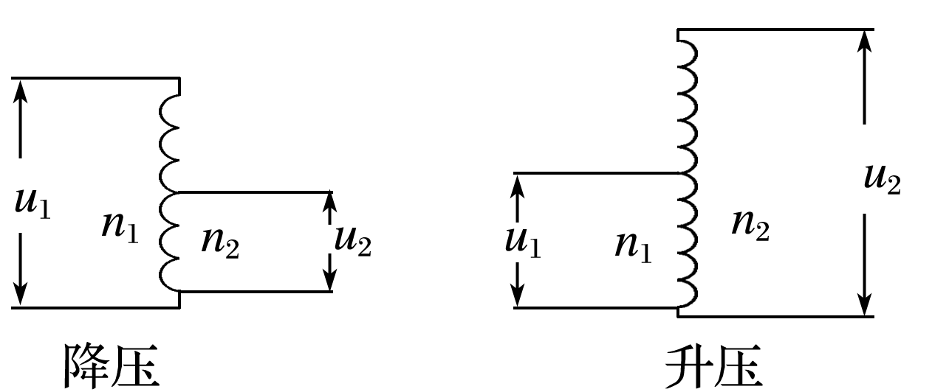

二、理想变压器原、副线圈的功率关系和电流关系

1．功率关系

从能量守恒看，理想变压器的输入功率等于输出功率，即*P*入＝*P*出．

2．电流关系

(1)只有一个副线圈时，*U*1*I*1＝*U*2*I*2或＝.

(2)当有多个副线圈时，*I*1*U*1＝*I*2*U*2＋*I*3*U*3＋…或*n*1*I*1＝*n*2*I*2＋*n*3*I*3＋…

三、理想变压器的制约关系和动态分析

1．电压、电流、功率的制约关系

(1)电压制约：当变压器原、副线圈的匝数比一定时，输入电压*U*1决定输出电压*U*2，即*U*2＝.

(2)功率制约：*P*出决定*P*入，*P*出增大，*P*入增大；*P*出减小，*P*入减小；*P*出为0，*P*入为0.

(3)电流制约：当变压器原、副线圈的匝数比一定，且输入电压*U*1确定时，副线圈中的输出电流*I*2决定原线圈中的电流*I*1，即*I*1＝(只有一个副线圈时)．

2．对理想变压器进行动态分析的两种常见情况

(1)原、副线圈匝数比不变，分析各物理量随负载电阻变化而变化的情况，进行动态分析的顺序是*R*→*I*2→*P*出→*P*入→*I*1.

(2)负载电阻不变，分析各物理量随匝数比的变化而变化的情况，进行动态分析的顺序是*n*1、*n*2→*U*2→*I*2→*P*出→*P*入→*I*1.

## 例题精练

1．（2021春•河北期末）如图所示，理想变压器输入电压为u＝220菁优网-jyeoosin（100π）（V），原、副线圈的匝数之比为n1：n2＝10：1，各电表均为理想电表，电压表V1、V2的读数分别为U1、U2，电流表A1、A2的读数分别为I1、I2，若电阻R1、R2消耗的功率相同，则（　　）

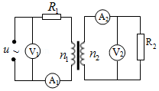

A．电压表V2的读数为22V

B．U1 I1＝U2I2

C．R1：R2＝100：1

D．若只增大R2，电压表V1、V2的读数均不变

【分析】电压表V1测得是电源的输出电压，根据闭合电路欧姆定律知R1的分压情况，根据变压器原理知道原副线圈的电压和电流关系，根据电阻R1、R2消耗的功率相同列方程，联立各方程求解各部分电压大小；根据欧姆定律求解电阻之比；根据欧姆定律和理想变压器原理分析电阻变化引起的电流和电压变化。

【解答】解：AB、电压表V1测得是电源的输出电压，即U1＝菁优网-jyeoo＝菁优网-jyeooV＝220V，设R1上电压为UR1，原线圈电压为U′1，对于原线圈所在的回路满足：U1＝UR1+U′1＝220V ①，

V2的读数为U2，根据理想变压器的电压与匝数成正比知：菁优网-jyeoo②

根据理想变压器的电流与匝数成反比知：菁优网-jyeoo③，

又知电阻R1、R2消耗的功率相同，即UR1 I1＝U2I2④，

联立①②③④解得U2＝11V，U′1＝110V，UR1＝110V，故AB错误；

C、根据欧姆定律知：R1＝菁优网-jyeoo，R2＝菁优网-jyeoo，又菁优网-jyeoo，联立解得R1：R2＝100：1，故C正确；

D、电压表V1测得是电源的输出电压，不会随电阻的变化而变化，电压表V2测得是变压器的输出电压，会随电阻的变化而变化，若只增大R2，流过A2的电流减小，则流过A1的电流也减小，R1分压减小，则变压器输入电压增大，则电压表V2增大，故D错误。

故选：C。

【点评】变压器的动态问题大致有两种情况：一是负载电阻不变，原、副线圈的电压U1，U2，电流I1，I2，输入和输出功率P1，P2随匝数比的变化而变化的情况；二是匝数比不变，电流和功率随负载电阻的变化而变化的情况．不论哪种情况，处理这类问题的关键在于分清变量和不变量，弄清楚“谁决定谁”的制约关系，此题注意电阻R1、R2消耗的功率相同是UR1 I1＝U2I2，不是U1 I1＝U2I2。

2．（2021春•南京期末）交流电压表有一定的测量范围，它的绝缘能力也有限，不能直接连到电压过高的电路。用变压器把高电压变成低电压再接到交流电压表上，这个问题就解决了，这样的变压器叫做电压互感器。还有另一种叫做电流互感器，可以用小量程的电流表测量大电流。下列图像中接线正确的是（　　）

A．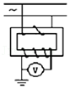 B．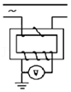

C．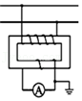 D．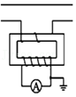

【分析】电压互感器用来测量电压，需要并联在电路上，原线圈的匝数要大于副线圈的匝数，电流互感器用来测量电流，需要串联在电路上，原线圈的匝数要小于副线圈的匝数。

【解答】解：AB.电压互感器用来测量电压，需要并联在电路上，且需要把一个高电压变成低电压，属于降压变压器，原线圈的匝数要大于副线圈的匝数，A选项为升压变压器，B选项将电压互感器串联，故AB错误；

CD.电流互感器用来测量电流，需要串联在电路上，且需要把一个大电流变成小电流，所以原线圈的匝数要小于副线圈的匝数，C选项将电流互感器并联且原线圈的匝数大于副线圈的匝数，故D正确，C错误。

故选：D。

【点评】本题考查互感器，弄懂互感器的工作原理是解题关键，另外一定要注意电压互感器需要并联在电路上，电流互感器需要串联在电路上。

## 随堂练习

1．（2021•咸阳模拟）如图甲所示，电阻不计的N匝矩形闭合导线框abcd处于磁感应强度大小为0.2T的水平匀强磁场中，导线框面积为0.5m2。导线框绕垂直于磁场的轴匀速转动，并与理想变压器原线圈相连，原、副线圈的匝数比为10：1，副线圈接有一滑动变阻器R，副线圈两端的电压随时间的变化规律如图乙所示。下列说法正确的是（　　）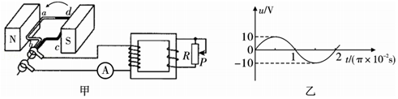

A．线框abcd的匝数N＝10匝

B．闭合导线框中产生的交变电压的瞬时值表达式为u＝100菁优网-jyeoosin100t（V）

C．若滑动变阻器的滑片P向上移动，电流表的示数将增大

D．若导线框的转速增加一倍，则变压器的输出功率将增加一倍

【分析】由乙图明确输出端的最大值和周期，则根据变压器的规律可明确输入端的电压最大值，可得出对应的表达式；由最大值表达式可求得线圈匝数；根据电路的动态分析可知电流的变化；由功率公式明确功率的变化。

【解答】解：B、由乙图可知，输出电压的最大值Um2＝10V，周期为2π×10﹣2s，角速度ω＝菁优网-jyeoo＝100rad/s，输入端的最大值Um1＝10Um2＝100V表达式应为：u＝Um1sinωt＝100sin100t，故B错误；

A、发电机输出的最大电压值Um1＝NBSω＝100V，解得N＝菁优网-jyeoo＝10匝，故A正确；

C、理想变压器，输出电压由输入电压、原副线圈匝数比决定，原线圈无变化，输入电压无变化，输出电压无变化，将滑动变阻器的滑片P向上移动，电阻增大，则输出电流减小，根据变流比可知，输入电流减小，电流表示数减小，故C错误；

D、若转速度加倍，则最大值加倍，有效值加倍，输出端的有效值也会加倍，则由P＝菁优网-jyeoo可知，输出功率将变成原来的4倍，故D错误。

故选：A。

【点评】本题考查变压器及交流电的性质，要注意正确掌握变压器电流、电压之比与匝数之比之间的关系，同时掌握交流电的产生规律。

2．（2021•辽宁模拟）如图所示，中间有缺口的铁芯绕有两个线圈，原、副线圈匝数比为菁优网-jyeoo，原线圈两端交流电压为菁优网-jyeooV，副线圈两端接一阻值为70Ω的电阻R，其他电阻均忽略不计。由于铁芯有缺口，这种变压器磁通量损耗很大，则副线圈中理想电流表的示数可能是（　　）

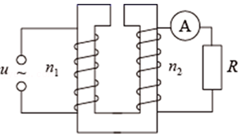

A．7A B．5A C．3A D．2A

【分析】一原一副理想变压器的电压与匝数成正比，对于铁芯中间有缺口的变压器，由于有磁通量的损失，副线圈中的电压值相比理想线圈会减小，由电压范围进而计算电流的可能值。

【解答】解：原线圈两端电压的有效值为菁优网-jyeoo

若铁芯没有缺口，根据理想变压器电压关系有菁优网-jyeoo，代入数据：菁优网-jyeoo

解得副线圈两端电压的有效值为U2＝210V

由于铁芯有缺口，考虑到磁通量实际有损耗，副线圈两端电压的有效值应小于210V，

则副线圈中电流的有效值应小于I＝菁优网-jyeoo，故D正确，ABC错误。

故选：D。

【点评】本题考查变压器的知识，学生需掌握电压、电流、功率与匝数的关系，注意电路中电表显示的是有效值。

3．（2021•河南模拟）如图所示，理想变压器原线圈接有电流表A，副线圈电路接有电压表V以及定值电阻R1、R2与滑动变阻器R3。电表均为理想电表，闭合开关S，则下列说法正确的是（　　）

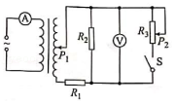

A．只将滑片P1下移时，电流表A的示数变大

B．只将滑片P2下移时，电压表V的示数变大

C．滑片P1下移、P2上移时，电阻R1的功率增大

D．只断开开关S，电压表V的示数变大，电流表A的示数变小

【分析】只将滑片P1下移，副线圈匝数减小，根据电压之比等于电阻之比进行分析；根据R3的变化，确定出总电路的电阻的变化，进而可以确定总电路的电流的变化的情况，再根据电压不变，来分析其他的原件的电流和电压的变化的情况。

【解答】解：A、只将滑片P1下移时，输出电压减小，输出功率减小，输入功率也减小，电流表A的示数变小，故A错误；

B、只将滑片P2下移时，R3接入的阻值减小，R3接入的阻值与R2的并联电阻减小，电压表V的示数变小，故B错误；

C、滑片P1下移，副圈电路电压减小，滑片P2上移，副线圈电路总电阻增大，总电流减小，电阻R1的功率减小，故C错误；

D、只断开开关S，副线圈电路总电阻增大，消耗功率减小，原线圈输入功率也减小，电流表A的示数变小，电压表V测的是电阻R2两端的电压，示数变大，故D正确。

故选：D。

【点评】变压器动态分析与电路的动态类似，总的原则就是由部分电路的变化确定总电路的变化的情况，再确定其他的电路的变化的情况，即先部分后整体再部分的方法。

## 知识点二：实验：探究变压器原、副线圈电压与匝数的关系

一、实验思路

交变电流通过原线圈时在铁芯中产生变化的磁场，副线圈中产生感应电动势，其两端有输出电压．线圈匝数不同时输出电压不同，实验通过改变原、副线圈匝数，探究原、副线圈的电压与匝数的关系．

二、实验器材

多用电表、可拆变压器、学生电源、开关、导线若干(如图所示)

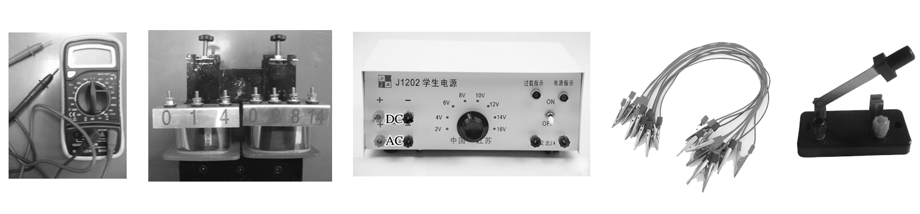

三、物理量的测量

1．保持原线圈的匝数*n*1和电压*U*1不变，改变副线圈的匝数*n*2，研究*n*2对副线圈电压*U*2的影响．实物接线如下图所示．

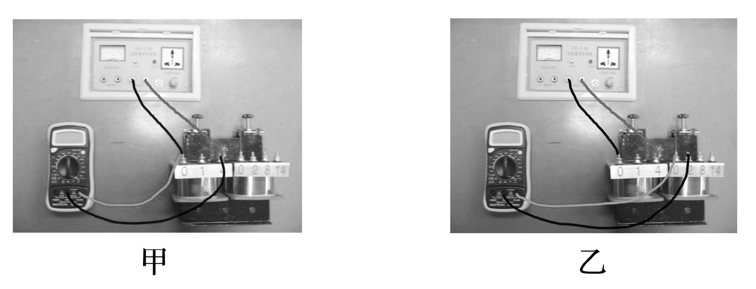

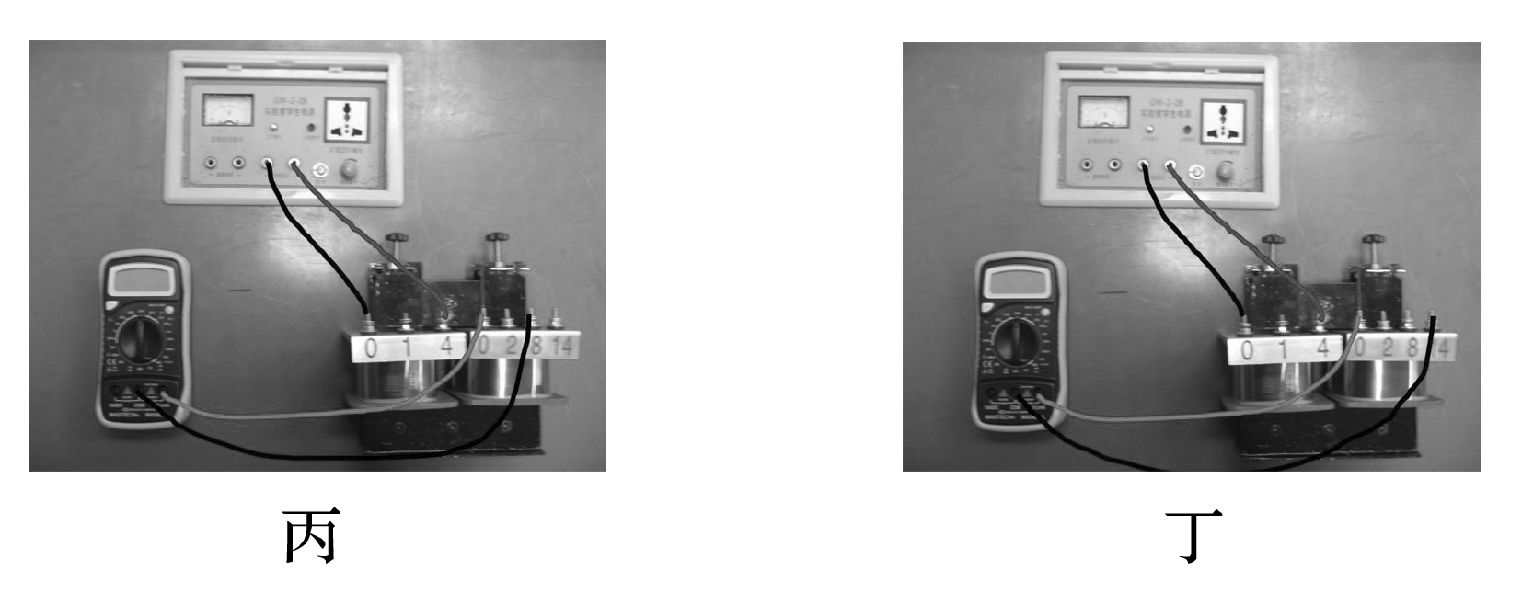

表格一　*U*1＝5 V，*n*1＝400匝

|  |  |  |  |
| --- | --- | --- | --- |
| 实验次数 | 1 | 2 | 3 |
| *n*2/匝 |  |  |  |
| *U*2/V |  |  |  |

(1)选择*n*1＝400匝，用导线将变压器原线圈接在学生电源的交流输出接线柱上．

(2)将选择开关调至使原线圈两端电压为5 V，如图甲所示．

(3)将多用电表与副线圈*n*2＝200匝的接线柱相连接，如图乙所示．读出副线圈两端的电压*U*2.

(4)将*n*2、*U*2、*n*1、*U*1记录在表格一中．

(5)保持*n*1＝400匝，*U*1＝5 V不变．将多用电表与副线圈*n*2＝800匝的接线柱相连接，如图丙所示，重复上述实验，将结果记录到表格一中．

(6)保持*n*1＝400匝，*U*1＝5 V不变．将多用电表与副线圈*n*2＝1 400匝的接线柱相连接，如图丁所示，重复上述实验，将结果记录到表格一中．

2．保持副线圈的匝数*n*2和原线圈两端的电压*U*1不变，研究原线圈的匝数*n*1对副线圈电压*U*2的影响．

表格二　*U*1＝5 V，*n*2＝400匝

|  |  |  |  |
| --- | --- | --- | --- |
| 实验次数 | 1 | 2 | 3 |
| *n*1/匝 |  |  |  |
| *U*2/V |  |  |  |

(1)将1中的原线圈作为副线圈，副线圈作为原线圈．

(2)选择*n*2＝400匝，用导线将变压器原线圈接在学生电源的交流输出接线柱上．

(3)将选择开关拨至5 V挡．

(4)将多用电表与副线圈*n*2＝400匝的接线柱相连接，读出副线圈两端的电压*U*2.

(5)将*n*2、*U*2、*n*1、*U*1记录在表格二中．

(6)保持*n*2＝400匝，*U*1＝5 V不变，将连接电源的两根导线先后与原线圈*n*1＝800匝和*n*1＝1 400匝的接线柱相连接，重复上述实验，将结果记录到表格二中．

(7)拆除实验线路，整理好实验器材．

四、数据分析与结论

分析表格一和表格二中记录的数据，可得以下结论：

1．当原线圈电压、原线圈匝数不变时，副线圈电压与副线圈匝数成正比．当原线圈电压、副线圈匝数不变时，副线圈电压与原线圈匝数成反比．

2．原、副线圈的电压之比等于匝数之比.

五、注意事项

1．为了人身安全，只能使用低压交流电源，所用电压不要超过12 V，即使这样，通电时也不要用手接触裸露的导线、接线柱．

2．为了多用电表的安全，使用交流电压挡测电压时，先用最大量程挡试测，大致确定电压后再选择适当的挡位进行测量．

## 例题精练

1．（2021春•薛城区期中）在“探究变压器线圈两端的电压与匝数的关系”实验中，李辉同学采用了如图1所示的可拆式变压器进行研究，图中各接线柱对应的数字表示倍率为“×100匝”的匝数。

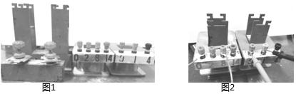

（1）本实验中，实验室有下列器材：

A．可拆变压器（铁芯、两个已知匝数的线圈）

B．条形磁铁

C．多用电表

D．直流电源

E．开关、导线若干

上述器材在本实验中不需要的有　BD　（填器材料序号），本实验中还需用到的器材有　低压交流电源　。

（2）实验中，电源接变压器原线圈“0”、“8”接线柱，副线圈接“0”、“4”接线柱，当副线圈所接电表的示数为4.0V，若变压器是理想变压器，则原线圈的电压应为　C　。

A．12.0V

B．10.0V

C．8.0V

D．2.0V

（3）组装变压器时，李辉同学没有将铁芯闭合，如图2所示，原线圈接8.0V的学生电源，原副线圈的匝数比为8：1，副线圈两端接交流电压表，则交流电压表的实际读数可能是　B 　。

A．0V

B．0.7V

C．1.0V

D．64.0V

（4）用匝数na＝400匝和nb＝800匝的变压器，实验测量数据如表：

|  |  |  |  |  |
| --- | --- | --- | --- | --- |
| Ua/V | 1.80 | 2.80 | 3.80 | 4.90 |
| Ub/V | 4.00 | 6.01 | 8.02 | 9.98 |

根据测量数据可判断连接交流电源的原线圈是　nb　（填na或nb）。

【分析】（1）变压器只能改变交变电压，所以需要的器材有：交流电压表，开关，导线若干、低压交流电源；

（2）变压器线圈两端的电压与匝数的关系为菁优网-jyeoo即可求得；

（3）先按理想变压器计算副线圈电压的有效值。变压器铁芯不闭合时，感应电动势会比理想情况下低。根据题意选择即可；

（4）因漏磁，导致副线圈测量电压应该小于理论变压值。

【解答】解：（1）“探究变压器线圈两端的电压与匝数的关系”的实验，需耍器材是学生电源，提供低压交流电，同时还需要交流电压表来测量电压及可拆变压器和导线，结合题目给定的器材，故不需要的是BD，故选BC，还需要低压交流电源；

（2）若是理想变压器，则有变压器线圈两端的电压与匝数的关系：菁优网-jyeoo，若变压器的原线圈接“0；8”接线柱，副线圈接线“0；4”接线柱，当副线圈所接电表的示数为4.0V，那么原线圈的电压为U1＝菁优网-jyeoo，故ABD错误，C正确，故选：C；

（3）根据交流电压峰值和有效值的关系可知。交流电压表测量的是电压的有效值。

根据原副线圈的电压关系：菁优网-jyeoo，可知副线圈的电压应为U2＝菁优网-jyeooU1＝菁优网-jyeoo×8.0V＝1.0V

但在组装变压器时，没有将铁芯闭合，故感应电动势比理想情况下要低，即副线圈的电压实际值U2'应小于U2，故ACD错误，B正确，故选：B

（4）由于有漏磁，所以副线圈测量电压应该小于理论变压值，即nb为输入端，na为输出端．

故答案为：（1）BD；低压交流电源；（2）C；（3）B；（4）nb

【点评】考查“探究变压器的电压与匝数的关系”的实验原理，掌握原、副线圈电压与匝数成正比的成立条件，理解理想变压器的含义，及变压器的作用。

## 随堂练习

1．（2020秋•通州区期末）某同学在实验室进行“探究变压器原、副线圈电压与匝数关系”的实验。

（1）下列实验器材必须要用的有　BCG　（选填字母代号）。

A．干电池组

B．学生电源

C．多用电表

D．直流电压表

E．滑动变阻器

F．条形磁铁

G．可拆变压器（铁芯、两个已知匝数的线圈）

（2）下列说法正确的是　BC　（选填字母代号）。

A．为确保实验安全，实验中要求原线圈匝数小于副线圈匝数

B．要研究副线圈匝数对副线圈电压的影响，应该保持原线圈电压、匝数不变，改变副线圈的匝数

C．测量电压时，先用最大量程试测，大致确定电压后再选用适当的挡位进行测量

D．变压器开始正常工作后，铁芯导电，把电能由原线圈输送到副线圈

（3）该同学通过实验得到了如表所示的实验数据，表中n1、n2分别为原、副线圈的匝数，U1、U2分别为原、副线圈的电压，通过实验数据分析可以得到的实验结论是：　在误差允许的范围内，原、副线圈的电压之比等于原、副线圈的匝数之比，即菁优网-jyeoo　。

|  |  |  |  |  |
| --- | --- | --- | --- | --- |
| 实验次数 | n1/匝 | n2/匝 | U1/V | U2/V |
| 1 | 1600 | 400 | 12.1 | 2.90 |
| 2 | 800 | 400 | 10.2 | 4.95 |
| 3 | 400 | 200 | 11.9 | 5.92 |

【分析】本道实验题探究的是变压器电压与匝数的关系，采用控制变量法。变压器是利用电磁感应的原理来改变交流电压的装置，因此该实验使用交流电，因此在实验器材选择上应选取交流电相关器材。

【解答】解：（1）实验中，必须要有学生电源提供交流电，B需要；学生电源本身可以调节电压，无需滑动变阻器，需要用多用表测量电压，C需要；本实验不需要条形磁铁，用可拆变压器来进行试验，G需要；综上所述，需要的实验器材为BCG。

故选BCG。

（2）A．为确保实验安全，应该降低输出电压，实验中要求原线圈匝数大于副线圈匝数，故A错误；

B．要研究副线圈匝数对副线圈电压的影响，应该保持原线圈电压、匝数不变，改变副线圈的匝数，进而测得副线圈电压，找出相应关系，故B正确；

C．为了保护电表，测量副线圈电压时，先用最大量程试测，大致确定电压后再选用适当的挡位进行测量，故C正确；

D．变压器的工作原理是电磁感应现象，即不计各种损耗，在原线圈上将电能转化成磁场能，在副线圈上将磁场能转化成电能，铁芯起到传递磁场能的作用，不是铁芯导电来传输电能，故D错误。

故选BC。

（3）通过数据计算可得，在误差允许的范围内，原、副线圈的电压之比等于原、副线圈的匝数之比，即菁优网-jyeoo。故此空答案为：在误差允许的范围内，原、副线圈的电压之比等于原、副线圈的匝数之比，即菁优网-jyeoo。

故答案为：（1）BCG

（2）BC

（3）在误差允许的范围内，原、副线圈的电压之比等于原、副线圈的匝数之比，即菁优网-jyeoo。

【点评】本题考查“探究变压器原、副线圈电压与匝数关系”实验，要求学生了解变压器的原理，掌握电学实验的注意事项，以及具备根据实验数据对实验结论进行分析的能力。本题考查内容多为基础知识，难度较小。

# 综合练习

**一．选择题（共20小题）**

1．（2021•安徽模拟）如图，一理想变压器原、副线圈匝数比为10：1，原线圈串联一理想电流表，并接入内阻不计、u＝100菁优网-jyeoosin100πt（V）的交流电。定值电阻R1＝R2＝R3＝10Ω，C为电容器，电流表示数为0.28A，则电容器两端的电压为（　　）

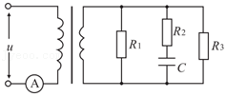

A．0 B．2V C．8V D．10V

【分析】根据菁优网-jyeoo计算副线圈两端的电压，由欧姆定律计算R1、R3中的电流，根据菁优网-jyeoo计算副线圈中的电流，可知流过R2的电流，由欧姆定律知R2两端的电压，可得电容器两端的电压。

【解答】解：根据题意可知，原线圈两端的电压有效值为U1＝菁优网-jyeooV＝100V，根据菁优网-jyeoo计算可知，副线圈两端的电压为U2＝10V，由欧姆定律可知，R1、R3中的电流均为1A，又因为电流表示数为I1＝0.28A，根据菁优网-jyeoo计算可得副线圈中的电流为I2＝2.8A，可知流过R2的电流为0.8A，则R2两端的电压为8V，因此电容器两端的电压为2V，故B正确，ACD错误。

故选：B。

【点评】本题考查了变压器问题，考查知识点针对性强，难度适中，值得注意的是交流是可以通过电容器的，不能做为断路处理。

2．（2021•梅州模拟）如图所示，原线圈输入稳定交流电压，S开关处于断开状态。某时刻灯泡L1稍微暗了一些，则原因可能是（　　）

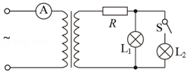

A．输入电压增大 B．S开关闭合

C．电阻R发生短路 D．电流表发生断路

【分析】U1变大，则U2变大，根据欧姆定律可知灯泡两端电压变大；S闭合，总电阻减小，再判断灯泡两端电压；短路时电阻为0；断路时无电流。

【解答】解：A、如果输入电压U1变大，则U2变大，根据UL1＝菁优网-jyeoo，可知L1两端电压变大，灯泡L1变亮，故A错误；

B、若S闭合，则并联电阻变小，副线圈总电阻变小，副线圈电流I2变大，则根据UL1＝U2﹣I2R可知L1两端电压变小，灯泡L1变暗，故B正确；

C、若电阻R发生短路则UL1＝U2，L1两端电压变大，灯泡L1变亮，故C错误；

D、电流表发生断路，则原线圈电流为零，副线圈电流为零；灯泡L1应熄灭，故D错误。

故选：B。

【点评】通过变压器考查动态电路分析，关键掌握副线圈电压由原线圈电压和匝数比决定，电路并联电阻后，总电阻会减小。

3．（2021•海淀区校级三模）如图所示，10匝矩形线圈，在磁感应强度为0.4T的匀强磁场中，绕垂直磁场的轴OO'以角速度为100rad/s匀速转动，线框电阻不计，面积为0.5m2，线框通过滑环与一理想变压器的原线圈相连，副线圈接有两只灯泡L1和L2．已知变压器原、副线圈的匝数比为10：1，开关断开时L1正常发光，且电流表示数为0.01A。则（　　）

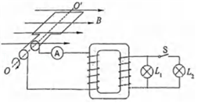

A．若从图示位置开始计时，线框中感应电动势的瞬时值为200sin100tV

B．若开关S闭合，灯泡L1将更亮

C．若开关S闭合，电流表示数将增大

D．灯泡L1的额定功率为2W

【分析】先根据公式Um＝NBSω求解输入电压的最大值，然后根据理想变压器的电流比公式、功率公式、欧姆定律以及P入＝P出列式求解。

【解答】解：A、变压器的输入电压的最大值为：Um＝NBSω＝10×0.4×0.5×100V＝200V，从垂直中性面位置开始计时，故线框中感应电动势的瞬时值为：u＝Umcosωt＝200cos100t（V），故A错误；

B、若开关S闭合，输出电压不变，故灯泡L1亮度不变；故B错误；

C、若开关S闭合，输出电压不变，输出端电阻减小，根据欧姆定律：I＝菁优网-jyeoo，故输出电流增加，根据菁优网-jyeoo，故输入电流也增加，根据P＝UI，输入功率增加，电流表示数将增大，故C正确；

D、变压器输入电压的有效值为：U1＝菁优网-jyeoo＝菁优网-jyeooV＝100菁优网-jyeooV，开关断开时L1正常发光，且电流表示数为I1＝0.01A，根据P入＝P出，灯泡L1的额定功率等于此时变压器的输入功率，为：P＝U1I1＝100菁优网-jyeoo×0.01W＝菁优网-jyeooW，故D错误。

故选：C。

【点评】本题关键是记住交流发电机最大电动势表达式Um＝NBSω，同时要明确输入电压决定输出电压，输出电流决定输入电流，输出功率决定输入功率。

4．（2021•台州二模）如图所示，电阻为R、长度为L的导体棒ab两个端点分别搭在两个竖直放置、电阻不计、直径也为L且相等的金属圆环上，圆环通过电刷与导线c和d相接。c、d两个端点接在匝数比为n1：n2＝10：1的理想变压器原线圈两端，变压器副线圈接一滑动变阻器R0，匀强磁场的磁感应强度大小为B，方向竖直向下。当导体棒绕与ab平行的水平轴OO′以角速度ω匀速转动时，下列说法正确的是（　　）

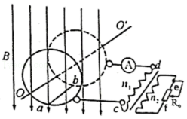

A．ab在环的最低点开始计时，产生的瞬时电动势的表达式是u＝菁优网-jyeooBL2ωsinωt

B．当图中的交流电流表的示数为I时，滑动变阻器上的电流为菁优网-jyeooI

C．当滑动变阻器的滑片向f移动时，原线圈两端的输入功率变小

D．当滑动变阻器的滑片向f移动时，交流电流表A示数变大

【分析】掌握住理想变压器的电压、电流之间的关系，最大值和有效值之间的关系即可解决本题。

【解答】解：A、ab在环的最低点时，导体速度与磁场垂直，此时感应电动势最大，根据u＝NBSωcosωt，所以产生的瞬时电动势的表达式是u＝菁优网-jyeooBL2ωcosωt，故A错误。

B、根据菁优网-jyeoo，当电流表示数为I时，变阻器上的电流应为10I，故B错误。

C、副线圈电压不变，当滑动变阻器的滑片向f移动时电阻减小，根据P＝菁优网-jyeoo，可知副线圈电功率增大，理想变压器原线圈电功率与副线圈电功率相等，所以原线圈输入功率变大，故C错误。

D、根据U＝IR，当滑动变阻器的滑片向f移动时电阻减小，则I2增大，根据菁优网-jyeoo，可知电流表A增大。故D正确

故选：D。

【点评】本题主要考查变压器的知识，要能对变压器的最大值、有效值、瞬时值以及变压器变压原理、功率等问题彻底理解。

5．（2021•江苏二模）如图所示，b端是一理想变压器副线圈中心抽头，开始时单刀双掷开关置于a端，开关S断开，原线圈c、d两端加正弦交流电．下列说法正确的是（　　）

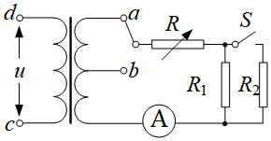

A．将可变电阻R调大，则R两端电压变小

B．闭合开关S，则R1两端电压变小

C．当单刀双掷开关由a拨向b时，副线圈电流的频率变小

D．当单刀双掷开关由a拨向b时，原线圈的输入功率变大

【分析】当单刀双掷开关置于a，副线圈两端电压不变，利用欧姆定律可解释AB答案；变压器不能改变交流电的频率；当单刀双掷开关由a拨向b时，原线圈的匝数变小，根据原副线圈两端的电压关系、功率公式即可解释D答案。

【解答】解：A、原副线圈线圈的匝数不变，故副线圈两端的电压不变，根据闭合电路的欧姆定律可知，串联电路电阻分得的电压与电阻成正比，故将可变电阻R调大，则R两端电压变大，故A错误；

B、闭合开关S，R1与R2并联后的阻值比R1小，再与电阻R串联，根据串并联电路可知，R1两端电压变小，故B正确；

C、理想变压器不改变交流电的频率，故当单刀双掷开关由a拨向b时，副线圈电流的频率不变，故C错误；

D、当单刀双掷开关由a拨向b时，副线圈的匝数减小，副线圈两端的电压减小，根据P＝菁优网-jyeoo可知，副线圈消耗的功率减小，故输入功率减小，故D错误；

故选：B。

【点评】本题应注意掌握：在理想变压器中，原副线圈两端的电压满足：菁优网-jyeoo，电流满足：菁优网-jyeoo，副线圈消耗的电功率决定原线圈输入功率，两者相等。

6．（2021•宝鸡模拟）原线圈与如图所示的正弦交变电压连接，一理想变压器的原、副线圈匝数比n1：n2＝22：1，副线圈仅与一个5Ω的电阻R连接，则流过电阻R的电流是（　　）

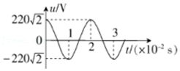

A．菁优网-jyeoo B．2A C．菁优网-jyeoo D．1A

【分析】根据交流电的图像判断出交流电的最大值，即可求得有效值，根据理想变压器原副线圈两端的电压之比等于匝数之比，即可求得副线圈两端的电压，根据欧姆定律求得流过电阻R的电流。

【解答】解：由图可知交流电的最大值为菁优网-jyeoo，有效值为U＝菁优网-jyeoo，根据菁优网-jyeoo可知：U2＝10V，流过电阻R的电流I＝菁优网-jyeoo，故ACD错误，B正确；

故选：B。

【点评】掌握住理想变压器的电压、电流之间的关系，最大值和有效值之间的关系即可解决本题．

7．（2021•义乌市模拟）手机无线充电技术越来越普及，图甲是某款手机无线充电装置，其工作原理如图乙所示，其中送电线圈和受电线圈的匝数比N1：N2＝5：1，两个线圈中所接电阻的阻值均为R。当ab间接上220V的正弦交变电流后，受电线圈中产生交变电流实现给手机快速充电，这时手机两端的电压为5V，充电电流为2A。若把装置线圈视同为理想变压器，则下列说法正确的是（　　）

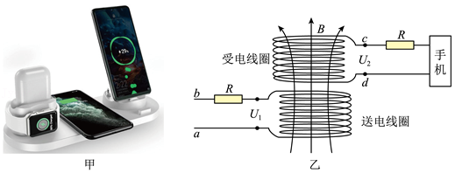

A．若充电器线圈中通以恒定电流，则手机线圈中将产生恒定电流

B．流过送电线圈与受电线圈的电流之比为5：1

C．快速充电时，受电线圈cd两端的输出电压为42.5V

D．若送电线圈中电流均匀增加，则受电线圈中电流也一定均匀增加

【分析】根据理想变压器的电流、电压与匝数关系，比较流过原副线圈的电流、电压关系；变压器的工作原理是利用互感实现能量传递，变压器工作时，会有线圈电阻损耗能量。

【解答】解：A、若充电器线圈中通以恒定电流，产生恒定的磁场，故手机线圈中不会产生恒定电流，故A错误；

B、由题意n1：n2＝5：1，根据菁优网-jyeoo，可知送电线圈的电流小于受电线圈的电流，故B错误；

C、已知手机两端电压U手＝5V，充电电流I手＝2A，Uab＝220V 又

Iab＝菁优网-jyeooI手＝0.4A

Uab﹣IabR＝5Ucd，

Ucd﹣I手R＝U手，

联立解得

Ucd＝42.5V

故C正确；

D、若送电线圈中电流均匀增加，则受电线圈中电流为恒定电流，故D错误；

故选：C。

【点评】本题考查了理想变压器的原理，掌握理想变压器的电流、电压与匝数关系，是解题的前提与关键，注意实际变压器工作时都有能量的损失。

8．（2021•沙坪坝区校级模拟）自耦变压器在高铁技术中被广泛应用。如图所示，一理想自耦变压器接在u＝Umsim100πt的正弦交流电压上，P为滑动触头，初始位置位于线圈CD的中点G，A1和A2为理想交流电表，R为定值电阻，下列说法正确的是（　　）

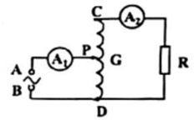

A．将P向下滑动，A1的示数将变小

B．将P向上滑动，A2 的示数将增大

C．将P下滑到GD的中点，电阻R的功率将变为原来的4倍

D．将P上滑到CG的中点，电阻R的功率将变为原来的菁优网-jyeoo倍

【分析】由菁优网-jyeoo知，将滑动触头P向上滑动时，n1增大，电阻R两端电压变小；原线圈匝数n1减小，A1的示数将增大，但非线性变化；再根据P＝菁优网-jyeoo，功率也会随之变化。

【解答】解：AB、将P下滑时，原线圈匝数变小，根据菁优网-jyeoo，U2变大，电阻R两端电压变大，A1，A2示数均变大，反之，将P上滑时，U2变小，电阻R两端电压变小，A1，A2示数均变小，故AB均错误；

C、若将滑动P向下滑动到GD的中点，原副线圈匝数比由1：2变为1：4，电阻R的电压将变为原来2倍，故功率变为原来4倍，故C正确；

D、若将P向上滑动到CG的中点，原副线圈匝数比将从1：2变为3：4，电阻R的电压将变为原来的菁优网-jyeoo倍，电阻功率将变为原来的菁优网-jyeoo，故D错误。

故选：C。

【点评】本题考查了变压器的构造和原理、电功率等知识点。熟悉自耦变压器线圈匝数比的特点，掌握基本公式是解决本题的关键。

9．（2021•章丘区模拟）用同样的交流电分别用甲、乙两个电路给同样的灯泡供电，结果两个电路中的灯泡均能正常发光，乙图中理想变压器原、副线圈的匝数比为5：3，则甲、乙两个电路中的电功率之比为（　　）

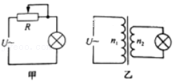

A．5：3 B．5：2 C．1：1 D．25：9

【分析】设灯泡的额定电流，根据电流与匝数成反比得出变压器原线圈的电流，根据P＝UI求电路消耗的功率关系即可。

【解答】解：设灯泡的额定电流为I，则甲图中电路的功率为P1＝UI，

根据变流比可知，理想变压器原、副线圈的匝数比为5：3，则乙图中原线圈中电流菁优网-jyeoo，乙图中的功率为P2＝U×菁优网-jyeoo＝菁优网-jyeoo，因此甲、乙两个电路中的功率之比为5：3，故A正确，BCD错误。

故选：A。

【点评】掌握住理想变压器的电压、电流与匝数之间的关系，然后结合电功率的表达式即可解决本题。

10．（2021•株洲模拟）自耦变压器被客运专线以及重载货运铁路等大容量负荷的供电广泛采用。图为一种自耦变压器的原理图，现将它作为升压变压器使用，且要使得用电器得到更高的电压，则应将（　　）

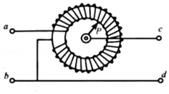

A．交流电源接在ab两个接线柱上，滑动触头P顺时针旋转

B．交流电源接在ab两个接线柱上，滑动触头P逆时针旋转

C．交流电源接在cd两个接线柱上，滑动触头P顺时针旋转

D．交流电源接在cd两个接线柱上，滑动触头P逆时针旋转

【分析】明确变压器原理，知道原线圈匝数小于副线圈匝数为升压变压器。

【解答】解：理想变压器原副线圈中的电压之比与线圈的匝数成正比

A、将交流电源接a、b端，用电器接在c、d端、为降压变压器，故A错误；

B、交流电源接在ab两个接线柱上，滑动触头P逆时针旋转，用电器接在a、b端原线圈匝数大于副线圈匝数，还是降压变压器，故B正确；

C、交流电源接在cd两个接线柱上，滑动触头P顺时针旋转，原线圈的匝数减小，输出端匝数不变，根据菁优网-jyeoo可知，副线圈两端的电压将升高，故C正确；

D、输入端线圈为cd之间部分，输出端为ab之间的部分，所以要进一步升压，因输出端匝数不变，故应减小输入端的匝数，即将P顺时针转动，故D错误；

故选：C。

【点评】本题考查变压器原理，做好本题要能知道自耦变压器的原理，结合变压器的特点分析。

11．（2021•丰台区校级三模）如图所示，理想变压器的原、副线圈的匝数比为3：1，在原、副线圈的回路中分别接有阻值均为10Ω的电阻，原线圈一侧接在电压如图（b）正弦交流电源上，电压表、电流表可视为理想电表。下列说法正确的是（　　）

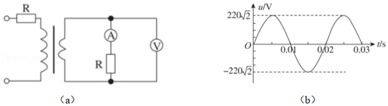

A．电压表的示数约为73V

B．原、副线圈回路中电阻消耗的功率之比为1：1

C．电流表的示数为电流的平均值

D．0～0.005s内通过副线圈回路中电阻的电量约为3.0×10﹣2C

【分析】根据电压与匝数成正比，电流与匝数成反比，变压器的输入功率和输出功率相等，逐项分析即可得出结论．

【解答】解：A、根据b图可知，交流的最大值为菁优网-jyeoo，有效值为菁优网-jyeoo

理想变压器的电流与匝数成反比，所以原、副线圈中的电流之比为1：3，设副线圈两端电压为U，副线圈的电流I＝菁优网-jyeoo，则原线圈的电流为菁优网-jyeoo，根据功率关系可得：220×菁优网-jyeoo＝（菁优网-jyeoo）2R+菁优网-jyeoo，联立解得：U＝66V，故A错误；

B、根据电功率P＝I2R知道原、副线圈回路中电阻消耗的功率之比为1：9，故B错误；

C、电流表的示数为电流的有效值，故C错误；

D、副线圈两端的最大值为菁优网-jyeoo，根据U′m＝NBSω，0～0.005s内通过副线圈回路中电阻的电量约为菁优网-jyeoo＝N菁优网-jyeoo＝菁优网-jyeoo＝3.0×10﹣2C，故D正确；

故选：D。

【点评】掌握住理想变压器的电压、电流之间的关系，功率的相关知识即可解决本题

12．（2021春•阆中市校级期中）如图所示，电路中的变压器为理想变压器，U为正弦式交变电压，R为变阻器，R1、R2是两个定值电阻，A、V分别是理想电流表和理想电压表，则下列说法正确的是（　　）

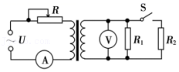

A．闭合开关S，电流表示数变大、电压表示数变大

B．闭合开关S，电流表示数变小、电压表示数变大

C．开关S保持闭合，变阻器滑片向左移动的过程中，电流表、电压表示数均变大

D．开关S保持闭合，变阻器滑片向左移动的过程中，电流表、电压表示数均变小

【分析】和闭合电路中的动态分析类似，可以根据滑动变阻器R的变化，确定出总电路的电阻的变化，进而可以确定总电路的电流的变化的情况，再根据电压不变，来分析其他的原件的电流和电压的变化的情况。

【解答】解：AB、闭合开关S，负载总电阻变小，变压器的输出功率增大，副线圈的电流增大，根据菁优网-jyeoo可知变压器的输入电流增大，即电流表示数变大，变阻器R两端电压增大，根据串联分压可知变压器的输入电压减小，根据菁优网-jyeoo可知变压器的输出电压减小，电压表示数变小，故AB错误；

CD、开关S闭合时，变阻器滑片向左移动的过程中，变阻器R的阻值增大，两端电压增大，根据串联分压可知变压器的输入电压减小，根据菁优网-jyeoo可知变压器的输出电压减小，电压表示数变小，根据欧姆定律可知副线圈的电流减小，根据菁优网-jyeoo可知变压器的输入电流减小，即电流表示数变小，故C错误，D正确；

故选：D。

【点评】本题关键是明确电路结构，根据闭合电路欧姆定律、变压器变压公式和变流公式、串并联电路的电压电流关系列式分析，不难。

13．（2021春•湖南月考）如图所示，理想变压器原、副线圈的匝数比为1：2，a、b两端接有效值为22V的交变电流，原线圈接一电阻为22Ω的灯泡L，副线圈接入电阻箱R，电压表为理想电压表，则下列说法正确的是（　　）

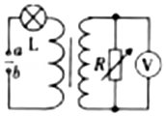

A．a、b两端的输入功率等于电阻箱R上消耗的功率

B．若电阻箱R接入电路的阻值减小，则电压表的示数变大

C．当电阻箱R消耗的功率最大时，通过灯泡L的电流为0.25A

D．当电阻箱R接入电路的电阻为88Ω时，电阻箱R消耗的功率最大

【分析】ab两端的输入功率等于电阻箱R上消耗的功率与灯泡L消耗的功率之和，变压器原副线圈两端的电压之比与匝数成正比，电流值比与匝数成反比，求得原线圈等效电阻，即可判断出原线圈分得的电压，当电阻箱R消耗的功率最大时，其原线圈等效电阻阻值等于灯泡L的电阻，即可求得。

【解答】解：A、ab两端的输入功率等于电阻箱R上消耗的功率与灯泡L消耗的功率之和，故A错误；

B、原线圈等效电阻为菁优网-jyeoo，若若电阻箱R接入电路的阻值减小，原线圈分得的电压减小，则电压表的示数变小，故B错误；

C、当电阻箱R消耗的功率最大时，其原线圈等效电阻阻值等于灯泡L的电阻时，通过灯泡L的电流为菁优网-jyeoo，故C错误；

D、当电阻箱R消耗的功率最大时，其原线圈等效电阻阻值等于灯泡L的电阻时，则电阻箱R接入电路的电阻为为菁优网-jyeoo＝22Ω，解得R＝88Ω，故D正确；

故选：D。

【点评】本题考查变压器的性质及等效电路的计算，要注意正确分析电路及图象，明确当电阻箱R消耗的功率最大时，其原线圈等效电阻阻值等于灯泡L的电阻即可。

14．（2021春•忻府区校级月考）黑光灯是利用物理方法来灭蛾杀虫的一种环保型设备，它发出的紫色光能够引诱害虫飞近黑光灯，然后害虫被黑光灯周围的交流高压电网“击毙”。如图所示是高压电网的工作电路，其输入电压为220V的正弦交流电，经变压器后输出给电网使用。已知空气的击穿电场为3000V/cm，要使害虫瞬间被“击毙”，至少需要1000V的电压。为了能瞬间“击毙”害虫又防止空气被击穿而造成短路，则（　　）

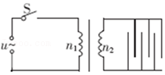

A．变压器原、副线圈的匝数之比的最大值为菁优网-jyeoo

B．变压器原、副线圈的匝数之比的最小值为菁优网-jyeoo

C．电网相邻两极间的距离应大于菁优网-jyeoocm

D．电网相邻两极间的距离的最大值为3cm

【分析】根据电压与匝数的关系计算匝数比，利用匀强电场E＝菁优网-jyeoo，求得最小距离。

【解答】解：AB、变压器的输入电压为U1＝220V，输出电压至少为U2＝1000V，根据菁优网-jyeoo＝菁优网-jyeoo菁优网-jyeoo＝菁优网-jyeoo，即变压器原、副线圈的匝数之比的最大值为菁优网-jyeoo，故AB错误；

CD、由题意至少需要1000V的电压，此电压的最大值为U＝菁优网-jyeoo，根据匀强电场E＝菁优网-jyeoo，可得d＝菁优网-jyeoo菁优网-jyeoo＝菁优网-jyeoocm，故C正确，D错误。

故选：C。

【点评】本题考查变压器的基本知识，学生需掌握变压器的电压、电流与匝数的关系，注意正弦交流电的最大值与有效值之间的关系。

15．（2021•顺德区模拟）在图（a）所示的交流电路中，电源电压的有效值为220V，理想变压器原、副线圈的匝数比为10：1，R1、R2、R3均为固定电阻，R2＝10Ω，R3＝20Ω，各电表均为理想电表。已知电阻R2中电流i2随时间t变化的正弦曲线如图（b）所示。下列说法正确的是（　　）

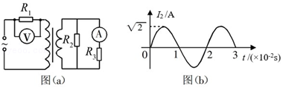

A．所用交流电的频率为0.5Hz

B．电压表的示数为100V

C．电流表的示数为1A

D．变压器传输的电功率为15W

【分析】根据图(b)可得交流电的周期，利用f＝菁优网-jyeoo可得交流电的频率；

根据图(b)可得的最大值，根据有效值与最大值的关系可得交流电的有效值，利用欧姆定律、变压器的变压比可得电压表的示数；

R2和R3并联，电压相等，利用欧姆定律可得电流表的示数；

先算出副线圈中通过的电流，再利用功率公式求解。

【解答】解：A、由图(b)可知，T＝0.02s，所以：f＝菁优网-jyeoo＝菁优网-jyeoo＝50Hz，故A错误；

B、由图(b)可知电流i2的最大值为Im＝菁优网-jyeooA，故有效值：I2＝菁优网-jyeoo＝菁优网-jyeooA＝1A，

R2两端的电压U2＝I2R2＝1×10V＝10V，

由菁优网-jyeoo＝菁优网-jyeoo，可得原线圈的两端电压U1＝菁优网-jyeooU2＝菁优网-jyeoo×10V＝100V，

所以电压表的示数为Uv＝220V﹣100V＝120V，故B错误；

C、由于R2和R3并联，电压相等，由欧姆定律得：IA＝菁优网-jyeoo＝菁优网-jyeoo＝菁优网-jyeoo＝0.5A，故C错误；

D、变压器副线圈的电流：I＝I2+IA＝1A+0.5A＝1.5A，

变压器传输的电功率：P＝U2I＝10V×1.5A＝15.0W，故D正确。

故选：D。

【点评】此题考查了变压器的构造和原理，明确变压比、变流比是解题的关键，对于原线圈串联电阻的电路，可以从电压关系分析电压表的示数。

16．（2021•南京模拟）从2019年5月15日开始，美国三次出台禁令打压华为，华为事件告诉我们必须重视核心技术自主研究。图甲是华为手机无线充电器的示意图。其工作原理如图乙所示，送电线圈为原线圈，受电线圈为副线圈。当送电线圈接上正弦交变电流后，受电线圈中产生交变电流。送电线圈的匝数为n1，受电线圈的匝数为n2，且n1：n2＝5：1.当该装置给手机快速充电时，下列判断正确的是（　　）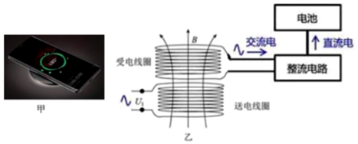

A．快速充电时，流过送电线圈的电流大于受电线圈的电流

B．快速充电时，受电线圈的输出电压大于送电线圈的输入电压

C．快速充电时，送电线圈和受电线圈通过互感实现能量传递

D．手机和基座无需导线连接，这样传递能量没有损失

【分析】根据理想变压器的电流、电压与匝数关系，比较流过原副线圈的电流、电压关系；变压器的工作原理是利用互感实现能量传递，变压器工作时，会有线圈电阻损耗能量。

【解答】解：A、由题意n1：n2＝5：1，根据菁优网-jyeoo＝菁优网-jyeoo,可知送电线圈的电流小于受电线圈的电流，故A错误；

B、根据菁优网-jyeoo＝菁优网-jyeoo，受电线圈的输出电压小于送电线圈的输入电压，故B错误；

C、变压器通过电磁感应实现能量传递，故C正确；

D、在互感传递能量时，会有线圈电阻损耗能量，所以会有能量损失，故D错误。

故选：C。

【点评】本题考查了理想变压器的原理，掌握理想变压器的电流、电压与匝数关系，是解题的前提与关键，注意实际变压器工作时都有能量的损失。

17．（2021春•大竹县校级期中）图甲为一火灾报警系统.其中R0为定值电阻，R为热敏电阻，其阻值随温度的升高而减小。理想变压器原、副线圈匝数比为5：1，副线圈输出电压如图乙所示，则下列说法正确的是（　　）

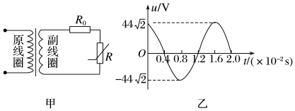

A．原线圈输入电压最大值为220V

B．副线圈输出电压瞬时值表达式u＝44菁优网-jyeoocos 100πt（V）

C．R处出现火情时，原线圈电流增大

D．R处出现火情时，电阻R0的电功率减小

【分析】先求出副线圈电压的有效值，根据电压与匝数成正比求出原线圈电压有效值，可知副线圈电压最大值，由图可知副线圈电流的周期，可由周期求出角速度的值，则可得交流电压u的表达式；R处出现火情时电阻变小，则副线圈电流变大，由电路关系可进行判断。

【解答】解：A、由图可知副线圈电压最大值Um＝44菁优网-jyeooV，则副线圈的有效值为U2＝菁优网-jyeoo，根据菁优网-jyeoo，计算可得原线圈电压有效值为U1＝220V，最大值为220菁优网-jyeooV，故A错误；

B、由图可知副线圈电压最大值Um＝44菁优网-jyeooV，周期T＝0.016秒，由ω＝菁优网-jyeoo，计算可得ω＝125π（rad/s），所以副线圈输出电压瞬时值表达式u＝44菁优网-jyeoocos 125πt（V），故B错误；

C、R处出现火情时电阻变小，则副线圈电流变大，线圈匝数比不变，所以原线圈电流增大，故C正确；

D、R处出现火情时电阻变小，则副线圈电流变大，根据P＝I2R，可知电阻R0的电功率增大，故D错误.

故选：C。

【点评】本题考查了交流电的相关问题，考查知识点针对性强，难度适中，考查了学生掌握知识与应用知识的能力。

18．（2021•永州模拟）如图所示，理想变压器原、副线圈的匝数之比为2：1，电阻R1＝R2＝55Ω，D1、D2为理想二极管，A为理想电流表。原线圈接u＝220菁优网-jyeoosin（100πt）V的交流电，则（　　）

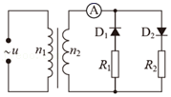

A．副线圈中交流电频率为100Hz

B．电流表示数为2A

C．理想变压器输入功率为440W

D．二极管的反向耐压值应大于110V

【分析】根据瞬时值表达式可以得输入电压的最大值、角速度等，根据角速度与频率的关系可求解副线圈中交流电的频率，根据电压与匝数成正比和二极管的特点即可二极管的耐压值，根据二极管的作用，利用电压最大值与有效值的关系、欧姆定律以及功率公式输入功率的大小以及副线圈中电流的大小。

【解答】解：A、根据题意可知交流电的角速度ω＝100π，频率f＝菁优网-jyeoo＝菁优网-jyeooHz＝50Hz，变压器可以改变电压和电流的值，但不能改变频率，因此副线圈中交流电频率仍为50Hz，故A错误；

D、原线圈两端电压的最大值：U1m＝220菁优网-jyeooV，

根据菁优网-jyeoo＝菁优网-jyeoo，副线圈两端电压的最大值：U2m＝菁优网-jyeooU1m＝菁优网-jyeoo×220菁优网-jyeooV＝110菁优网-jyeooV，当最大电压为110菁优网-jyeooV时，二极管任然正常工作，说明二极管的反向耐压值大于110菁优网-jyeooV，故D错误；

BC、由于二极管的作用，副线圈两个电阻交替工作，与没有二极管时一个电阻R始终工作完全相同，

副线圈两端电压的有效值：U2＝菁优网-jyeoo＝菁优网-jyeooV＝110V，

因此电流表的示数：I＝菁优网-jyeoo＝菁优网-jyeoo＝2A，

理想变压器输入功率等于电阻消耗的功率：P＝U2I2＝110×2W＝220W，故B正确，C错误。

故选：B。

【点评】本题的难点在于二极管的作用，是使得反向电流不能通过，两个支路中的电流依次通过干路，可以通过等效电阻计算。

19．（2021•保定二模）一理想变压器原、副线圈所接电路如图所示，所有电表均为理想电表。原线圈所接交流电源的输出电压的瞬时值表达式为u＝2200菁优网-jyeoosin100πt（V），原、副线圈匝数比为10：1，R0为定值电阻，当滑动变阻器滑片向下滑动的过程中，下列说法正确的是（　　）

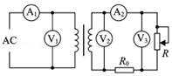

A．电压表V1的示数为3110 （V）

B．电压表V2的示数为311 （V）

C．电流表A1、A2的示数均增加

D．电压表V3的示数增大

【分析】根据输入交流电的表达式确定输入交流电的有效值，根据原副线圈两端的电压之比与匝数成正比求得副线圈两端的电压，滑动变阻器的触头滑动时，分析电阻的变化和电流表示数的变化，电压表和电流表示数均为有效值。

【解答】解：A、根据u＝2200菁优网-jyeoosin100πt（V）可知菁优网-jyeoo，有效值菁优网-jyeoo，故电压表V1的示数为220V，故A错误；

B、根据菁优网-jyeoo可得：U2＝22V，故电压表V2的示数为22V，故B错误；

C、当滑动变阻器滑片向下滑动的过程中，滑动变阻器R的阻值减小，根据菁优网-jyeoo可知，电流表A2的示数均增加，根据菁优网-jyeoo可知，电流表A1的示数均增加，故C正确；

D、由于副线圈中的电流增大，根据U′＝I2R0可知定值电阻R0分得电压增大，故滑动变阻器分得的电压UR＝U2﹣U′减小，故D错误；

故选：C。

【点评】本题主要是考查了变压器的知识；解答本题的关键是知道变压器的电压之比等于匝数之比，在只有一个副线圈的情况下的电流之比等于匝数的反比；原线圈的电压决定副线圈的电压。

20．（2021•丹东二模）如图所示是一降压式自耦变压器的电路，其副线圈匝数可调。该理想变压器的原线圈接u＝380菁优网-jyeoosin100πt（V）的交变电压，副线圈通过电阻r＝2Ω的导线对“220V、440W”的用电器R供电，该用电器正常工作。由此可知（　　）

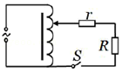

A．原、副线圈的匝数比为19：11

B．交变电压的频率为100Hz

C．副线圈中电流的有效值为2A

D．变压器的输入功率为440W

【分析】根据瞬时值的表达式可以求得输出电压的有效值、周期和频率等，再根据电压与匝数成正比即可求得结论．

【解答】解：AC、该理想变压器的原线圈接u＝380菁优网-jyeoosin100πt（V）的交变电压，故菁优网-jyeoo，有效值菁优网-jyeoo，流过电器R的电流菁优网-jyeoo，阻值R＝菁优网-jyeoo，故副线圈两端的电压U2＝I（R+r）＝2×（110+2）V＝224V，菁优网-jyeoo＝菁优网-jyeoo，故A错误，C正确；

B、该理想变压器的原线圈接u＝380菁优网-jyeoosin100πt（V）的交变电压可知ω＝100πrad/s，故交流电的频率f＝菁优网-jyeoo，故B错误；

D、副线圈消耗的功率菁优网-jyeoo＝448W，故输入功率P1＝P2＝448W，故D错误；

故选：C。

【点评】掌握住理想变压器的电压、电流之间的关系，最大值和有效值之间的关系即可解决本题．

**二．多选题（共12小题）**

21．（2021春•阜阳期末）在如图所示的电路中，理想电压表的示数U＝220V，额定功率为10W的小灯泡和100W的电动机均正常工作，已知电动机的内阻r＝1Ω，电动机的热功率为4W。以下说法正确的是（　　）

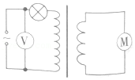

A．通过电动机的电流为0.5A

B．电动机的额定电压为200V

C．小灯泡的额定电压为20V

D．理想变压器原、副线圈的匝数比为4：1

【分析】由题设条件总功率和的输入电压求出原线圈中的电流，结合灯泡的功率求出灯泡两端电压，从而得到原线圈两端电压，再根据副线圈电动机的热功率求出副线圈中的电流和电压，再由电压表求出变压器的匝数之比。

【解答】解：因理想变压器的输入功率等于输出功率，若线圈中的电流为I1，则有：UI1＝PL+PM＝110W

解得通过原线圈的电流I1＝0.5A

小灯泡两端的电压，UL＝菁优网-jyeoo

原线圈两端的电压U1＝U﹣UL＝200V

若副线的电流为I2，则副线圈功率为：U2I2＝PM＝100W

而由题意电动机的热功率为：P热＝菁优网-jyeoo，解得：I2＝2A，所以：U2＝50V

则有：菁优网-jyeoo，故AB错误，CD正确。

故选：CD。

【点评】此题考查了理想变压器的工作原理，解题的关键是明确变压器的功率关系和电压关系，还要反复利用功率公式可以得出结论。

22．（2021春•温州期末）图1是手机无线充电器的小意图，其原理如图2所小，该装置等效为理想变压器，当送电线圈接上220V的正弦交变电流后，手机中的受电线圈中产生交变电流；送电线圈的匝数为N1，受电线圈匝数为N2，且N1：N2＝3：1．两个线圈中所接的电阻R1、R2的阻值都为R，当该装置给手机充电时，手机两端的电压为5V，充电电流为2A，则（　　）

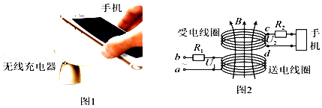

A．若充电器线圈中通恒定电流，则手机线圈中将产生恒定电流

B．受电线圈两端cd的输出电压为66.5V

C．流过送电线圈与受电线圈的电流之比为1：3

D．送电线圈所接电阻R1的两端电压为22.5V

【分析】根据理想变压器的变流比求出流过原副线圈的电流之比；根据题意应用理想变压器的变压比、电流比、欧姆定律联立求解求出cd两端电压以及电阻；

【解答】解：A、变压器工作原理是电磁感应，若充电器线圈通恒定电流，则手机线圈无磁通量变化，不会产生电流，故A错误；

BC、手机充电时电流为I2＝2A，则菁优网-jyeoo，解得Iab＝菁优网-jyeoo，又

Uab﹣IabR＝3Ucd

Ucd﹣I2R＝U手

代入数据解得：Ucd＝66.5V，R＝19.2Ω，故BC正确；

D、根据闭合电路的欧姆定律可求得：UR1＝Iab•R＝19.2×菁优网-jyeooV＝12.8V，故D错误。

故选：BC。

【点评】本题考查了理想变压器的原理，掌握理想变压器的变压与变流比是解题的前提与关键，分析清楚电路结构、应用变压器的变压与变流比公式即可解题。

23．（2021•潍坊三模）如图所示，理想变压器原线圈接正弦交流电，副线圈回路中接有小灯泡（6V 12W）和交流电动机M，闭合开关S，小灯泡和电动机均正常工作，电流表A1和A2示数分别为2A和6A，已知电动机内阻为0.25Ω，则下列说法正确的是（　　）

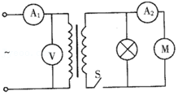

A．交流电压的最大值为菁优网-jyeooV

B．电压表示数为24V

C．变压器的输入功率为48W

D．电动机的输出功率为9W

【分析】依据灯泡和电动机均正常工作，结合并联电压相等的特点，再由功率表达式P＝UI，可求出原副线圈电流之比，根据菁优网-jyeoo，求得原副线圈的匝数之比，进而确定原副线圈的电压之比；根据原线圈原线圈接正弦交流电，即可求解交流电压的最大值，而原线圈的电压有效值即为电压表的示数；依据P＝UI就能得出变压器的输入功率；电动机的输出功率等于电动机的输入功率减去发热功率，分别计算即可。

【解答】解：AB、小灯泡（6V 12W），小灯泡和电动机均正常工作，电流表A1和A2示数分别为2A和6A，根据I＝菁优网-jyeoo＝菁优网-jyeooA＝2A，那么副线圈的电流为：I副＝6A+2A＝8A，而I原＝2A，根据菁优网-jyeoo，解得：菁优网-jyeoo＝菁优网-jyeoo，再根据菁优网-jyeoo＝菁优网-jyeoo，则有U原＝24V，因变压器原线圈接正弦交流电，则交流电压的最大值为Um＝24菁优网-jyeooV，故A错误，B正确；

C、原线圈的输入功率P原＝U原I原＝24×2W＝48W，故C正确；

D、通过电动机的电流IM＝2A，则电动机的输入功率P＝IMU副＝6×6W＝36W，

电动机的发热功率P热＝I2R内＝62×0.25W＝9W，故电动机的输出功率为P出＝P﹣P热＝36W﹣9W＝27W，故D错误；

故选：BC。

【点评】本题主要是考查了变压器的知识；解答本题的关键是知道变压器的电压之比等于匝数之比，在只有一个副线圈的情况下的电流之比等于匝数的反比；知道理想变压器的输出功率决定输入功率且相等。同时会区分交流电的有效值、最大值，及之间的关系。

24．（2021•聊城二模）图甲是一种振动发电机的示意图，半径r＝0.1m、匝数n＝25的线圈（每匝的周长相等）位于辐向分布的磁场中，磁场的磁感线均沿半径方向均匀分布（其右视图如图乙所示），线圈所在位置的磁感应强度的大小均为B＝菁优网-jyeooT，外力F作用在线圈框架的P端，使线圈沿轴线做往复运动，线圈运动速度v随时间t变化的规律如图丙（正弦函数曲线）所示。发电机通过灯泡L后接入理想变压器，对图中电路供电，发电机正常工作时三个小灯泡均正常发光，灯泡完全相同且RL＝1Ω，不计线圈电阻，下列说法中正确的是（　　）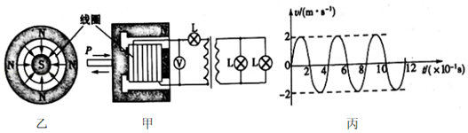

A．发电机产生的电动势的瞬时值表达式为e＝6sin（5πt）V

B．变压器原、副线圈的匝数比为2：1

C．每个小灯泡正常发光时的功率为4W

D．t＝0.1s时理想电压表的示数为6V

【分析】由图丙求出线圈运动的速度的瞬时值表达式，再由e＝nBLv求出发电机产生的电动势的瞬时值表达式；根据菁优网-jyeoo结合电路关系求变压器原副线圈的匝数比；根据U＝菁优网-jyeoo求电压表的示数；根据能量守恒可求每个小灯泡正常发光时的功率。

【解答】A、由图丙知，线圈运动速度的最大值vm＝2m/s，速度变化的周期T＝0.4s，则线圈运动的速度的瞬时值v＝vmsin菁优网-jyeoot，代入数据得v＝2sin5πt（m/s），发电机产生的电动势的瞬时值表达式为e＝nB•2πr•v，代入数据得e＝6sin5πt（V），故A正确；

B、设灯泡正常发光时通过灯泡的电流为I，则通过原线圈的电流I1＝I，通过副线圈的电流I2＝2I，变压器原副线圈的匝数比菁优网-jyeoo，解得菁优网-jyeoo，故B正确；

D、发电机产生的电动势的最大值Em＝6V，由于线圈的内阻不计，则发电机两端的电压有效值即电压表的示数为：U＝菁优网-jyeoo＝菁优网-jyeoo＝3菁优网-jyeooV，故D错误；

C、根据能量守恒，可知：UI1＝3I2RL，解得I1＝I＝菁优网-jyeooA，则每个小灯泡正常发光时的功率PL＝I2RL＝2W，故C错误。

故选：AB。

【点评】本题考查交流电的相关知识，要求学生熟练掌握涉及到的相关公式及其之间的转化关系，本题考查内容较全，难度适中。

25．（2021•黄州区校级模拟）如图甲所示，矩形导线框置于磁场中，该磁场可近似为匀强磁场。线框有100匝，其总电阻恒为R，通过电刷、导线与理想变压器原线圈构成闭合电路。线框在磁场中绕垂直于磁场方向的转轴匀速转动，穿过线框的磁通量Φ随时间t变化的图像如图乙所示，Φm＝1×10﹣2Wb。已知原、副线圈的匝数比为1：2，变压器输出端有三个定值电阻，阻值均为R，最初开关K断开。若电路其它部分的电阻及矩形导线框的自感系数均可忽略不计，则下列说法正确的是（　　）

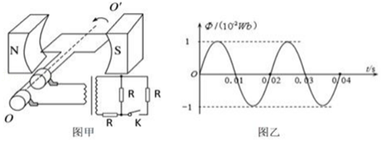

A．在t＝0.02s时，线框处于中性面处，且电动势有效值为E＝50菁优网-jyeooπ（V）

B．从t＝0开始计时，电动势的瞬时值为e＝100πcos10πt（V）

C．断开开关K时，变压器原线圈的输入电压U1＝25菁优网-jyeoo（V）

D．闭合开关K后，变压器副线圈的输出电压变小

【分析】线框与磁感线平行时，磁通量为0，感应电动势最大，从此位置开始计时，线框中感应电动势的瞬时值表达式为e＝Emcosωt；利用交流电的磁通量随时间变化图像，可求出角速度和电动势的最大值；

根据电动势的最大值求出电动势的有效值；

根据电压与匝数成正比得到原副线圈上电压关系，结合功率公式以及输入功率等于输出功率联立求解原线圈两端的电压；

闭合开关K后，负载电阻减小，根据欧姆定律分析副线圈回路的总电流的变化，利用菁优网-jyeoo以及菁优网-jyeoo分析变压器副线圈的输出电压变化情况。

【解答】解：AB、在t＝0.02s时，穿过线圈的磁通量为零，则线框平面与中性面垂直，角速度：ω＝菁优网-jyeoo＝菁优网-jyeoorad/s＝100πrad/s，

感应电动势的最大值为：Em＝nBSω＝nωΦm＝100×10﹣2×100π（V）＝100π（V），

从t＝0s开始计时，电动势的瞬时值为：e＝100πcos100πt（ V ），

有效值为：E有效＝菁优网-jyeoo＝菁优网-jyeooV＝50菁优网-jyeooV，故B正确，A错误；

C、断开开关K时，变压器原线圈的输入电压U1，由菁优网-jyeoo，则输出电压U2＝2U1，变压器输出功率为：P2＝菁优网-jyeoo，

变压器的输入功率：P1＝I1U1＝菁优网-jyeoo

因为：P1＝P2

解得：U1＝菁优网-jyeooV，故C错误；

D、闭合开关K后，负载电阻减小，根据欧姆定律：I＝菁优网-jyeoo，副线圈中电流变大，由菁优网-jyeoo，原线圈中电流也变大，发电机线圈内阻上的电压变大，则变压器输入电压减小，由菁优网-jyeoo，则变压器副线圈的输出电压变小，故D正确。

故选：BD。

【点评】本题考查了正弦交变电流的产生以及变压器的规律，知道电压与匝数成正比，电流与匝数成反比，注意只有当线圈从中性面开始计时，电动势瞬时值表达式e＝Emsinωt。

26．（2021•山东）输电能耗演示电路如图所示。左侧变压器原、副线圈匝数比为1：3，输入电压为7.5V的正弦交流电。连接两理想变压器的导线总电阻为r，负载R的阻值为10Ω。开关S接1时，右侧变压器原、副线圈匝数比为2：1，R上的功率为10W；接2时，匝数比为1：2，R上的功率为P。以下判断正确的是（　　）

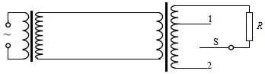

A．r＝10Ω B．r＝5Ω C．P＝45W D．P＝22.5W

【分析】开关接1时，已知输出功率，根据功率公式可右侧变压器的输出电流；再根据变压器电流之比等于匝数的反比即可求出右侧变压器输入电流和左侧变压器输入电流；从而求出输入的总功率和导线r上消耗的功率，从而由功率公式求出导线电阻；

开关接2时，明确电流关系，再根据输入的总功率等于导线上消耗的功率和R上消耗的功率，根据电流关系和功率公式列式即可求出电流和R上的功率。

【解答】解：AB、开关接1时，根据功率公式p＝I2R可得，右侧线圈输出电流I3＝菁优网-jyeoo＝菁优网-jyeooA＝1A，根据变压器电流之比等于匝数的反比可得右侧变压器有，菁优网-jyeoo＝菁优网-jyeoo，解得I2＝菁优网-jyeoo＝菁优网-jyeoo×1A＝0.5A；对左侧变压器有：菁优网-jyeoo＝菁优网-jyeoo，解得：I1＝1.5A；则可知，输入功率P1＝U1I1＝7.5×1.5W＝11.25W，右侧变压器输入功率P3＝P4＝PR＝10W，故导线上消耗的功率Pr＝P1﹣P3＝11.25W﹣10W＝1.25W，由Pr＝I2r可得，r＝菁优网-jyeoo＝菁优网-jyeooΩ＝5Ω，故B正确，A错误；

CD、开关接2时，根据电流之比等于线圈匝数的反比可得，菁优网-jyeoo＝菁优网-jyeoo＝3，解得：I1′＝3I′2，菁优网-jyeoo＝菁优网-jyeoo＝2，2I′3＝I′2，根据能量关系有：P′1＝Pr+P′3＝Pr+P，P＝P′1﹣Pr，则有：I′32＝U1I′1﹣I′22r解得：I′2＝3A，I′3＝1.5A；P＝I′32R＝1.52×10W＝22.5W，故D正确，C错误。

故选：BD。

【点评】本题考查远距离输电的原理，解题的关键在于明确能量关系以及变压器原理的应用，注意明确变压器本身不消耗能量。

27．（2021春•福州期中）正弦交流电经过匝数比为菁优网-jyeoo＝菁优网-jyeoo的变压器与电阻R、交流电压表V、交流电流表A按如图甲所示方式连接，R＝10Ω，图乙是R两端电压u随时间变化的图象，Um＝10菁优网-jyeooV，则下列说法中正确的是（　　）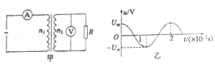

A．通过R的电流iR随时间t变化的规律是iR＝菁优网-jyeoocos100πt（A）

B．电流表A的读数为0.1A

C．电流表A的读数为菁优网-jyeooA

D．电压表的读数为U＝10V

【分析】根据R两端的电压随着时间变化的图象，可求出电压的有效值，再利用电压与匝数成正比，可算出原线圈电压的有效值；由电流与匝数成反比，可算出原线圈的电流大小。

【解答】解：A、正弦式电流且电阻R的Um＝10菁优网-jyeooV，则有效值U＝10V．所以通过电阻的电流为I＝菁优网-jyeoo＝菁优网-jyeooA＝1A，因此通过R的电流iR随时间t变化的规律是iR＝菁优网-jyeoocos100πt（A），故A正确；

BC、由正弦式电流且电阻R的Um＝10菁优网-jyeooV，则有效值U＝10V，根据变压器中菁优网-jyeoo＝菁优网-jyeoo，副线圈的电流为1A，得电流表A的读数为0.1A，故B正确，C错误；

D、电压表读出的是有效值，所以电压表的读数为10V，故D正确；

故选：ABD。

【点评】本题主要考查了变压器的原理和交变电流；理想变压器的电流之比、电压之比均是有效值，原副线圈电压比等于匝数比，电流比等于匝数的反比。

28．（2021•思明区校级模拟）如图甲，理想变压器原、副线圈的匝数比为5：1，R1＝R2＝R3＝10Ω，C为电容器。已知通过R1的正弦交流电如图乙，则（　　）

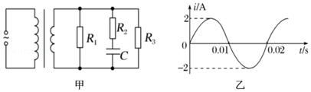

A．副线圈输出的交流电的频率为10Hz

B．原线圈输入电压的最大值为100V

C．电阻R3的电功率为20W

D．通过R2的电流始终为零

【分析】根据图乙可判断副线圈输出的交流电的频率；

根据副线圈输出电压的最大值计算原线圈输入电压的最大值；

R1＝R3＝10Ω，所以两电阻的电功率相等，可通过计算R1的电功率确定R3的电功率；

当电容器接交流电时，电容器始终处于充放电状态，所以电容器的特点是通交流，故通过R2的电流不为零。

【解答】解：A、根据图乙可得交流电的周期为T＝0.02s，所以交流电的频率f＝菁优网-jyeoo＝50Hz，故A错误；

B、副线圈输出电压的最大值U2m＝ImR1＝2A×10Ω＝20V，由变压器原理菁优网-jyeoo有：菁优网-jyeoo，解得：U1m＝100V，故B正确；

C、流过R1的电流的有效值I有＝菁优网-jyeoo，所以R1消耗的电功率P＝I有2R1＝菁优网-jyeoo＝20W，因R1＝R3＝10Ω，且两电阻并联，所以电阻R3的电功率为20W，故C正确；

D、当电容器接交流电时，电容器始终处于充放电状态，所以电容器的特点是通交流，故通过R2的电流不为零，故D错误。

故选：BC。

【点评】本题需要掌握变压器的电压之比和匝数比之间的关系，能通过交流电的图像得到交流电的周期及峰值，同时对于电容器的作用要了解。

29．（2021•市中区校级二模）如图甲所示的电路中，理想变压器原、副线圈匝数比为10：1，电表均为理想电表，R是光敏电阻（其阻值随光强增大而减小）、L是理想线圈、D是灯泡．原线圈接入如图乙所示的正弦交流电，下列说法正确的是（　　）

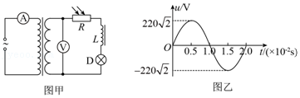

A．当光照增强时，A的示数变大

B．当光照增强时，A的示数变小

C．若用一根导线来代替线圈L，则灯D变暗

D．若用一根导线来代替线圈L，则灯D变亮

【分析】当光照增强时，光敏电阻的阻值变小，根据阻值变小，判断电流表的示数变化；

当线圈通交流电时，线圈对交流电有阻碍作用，若用一根导线来代替线圈L，相当于电阻变小，根据电阻的变化判断灯D的亮度变化。

【解答】解：AB、当光照增强时，光敏电阻的阻值变小，所以整个电路的总电阻变小，故电路总电流变大，故A正确，B错误；

CD、因其它条件均无变化，故副线圈两端的电压不变，当线圈通交流电时，线圈对交流电有阻碍作用，若用一根导线来代替线圈L，相当于电阻变小，故电流变大，所以灯D变亮，故D正确，C错误。

故选：AD。

【点评】电路的动态变化的分析，总的原则就是由部分电路的变化确定总电路的变化情况，再确定其他的电路的变化的情况，根据题目要求一一分析即可。

30．（2021•镇海区校级模拟）如图所示，导线框绕垂直于匀强磁场的轴匀速转动，产生的交变电动势e＝111菁优网-jyeoosin100πt，导线框与理想升压变压器相连进行远距离输电。输电线路的电流为2A，输电线路总电阻为25Ω，降压变压器副线圈接入一台电动机，电动机恰好正常工作，且电动机两端的电压为220V，电动机内阻为8.8Ω，电动机的机械效率恒为80%，导线框及其余导线电阻不计，不计一切摩擦，则（　　）

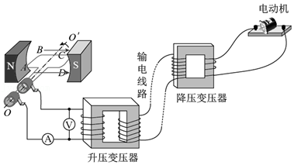

A．该发电机的电流方向每秒钟改变50次，图示位置线圈的磁通量变化率为0

B．不计摩擦，线框转动一圈过程中，克服安培力做功24J

C．保持线框转速不变，若电动机突然卡住，输电线上的损耗功率将增加

D．若线框转速变为25r/s，电动机的机械功率将变为220W

【分析】根据交变电动势表达式求解原线圈中交变电压的频率；根据电动机的效率求得流过电动机的电流，消耗的总功率等于电机消耗的功率和线路消耗的功率，由W＝PT求得克服安培力做功，电动机突然卡住，电动机变成纯电阻电路，流过电路的电流增大，导致输电线路的电流增加，输电线路上损耗的功率增加，当转速减半的是，产生的感应电动势减半，即可求得电动机的机械功率。

【解答】解：A、线圈转动的角速度为ω＝100πrad/s，原线圈中交变电压的频率为f＝菁优网-jyeoo＝菁优网-jyeoo＝50Hz，电流方向每秒钟改变100次，图示位置线圈的磁通量为零，变化率最大，故A错误；

B、线圈转动的周期T＝菁优网-jyeoo，电动机的机械效率菁优网-jyeoo，解得电动机的电流I＝5A，

回路中消耗的总电功率P＝菁优网-jyeoo＝22×25W+220×5A＝1200W

根据能量守恒线圈转动一周过程中，克服安培力做功W＝PT＝1200×0.02J＝24J，故B正确；

C、若电动机突然卡住，电动机变成纯电阻电路，流过电路的电流增大，导致输电线路的电流增加，输电线路上损耗的功率增加，故C正确；

D、由题意可知原来的转速为n＝菁优网-jyeoo

线圈产生的电动势的有效值E＝菁优网-jyeoo

若转速为25r/s，其有效值减半，所有用电器的电压和电流变为原来的一半，对电机：菁优网-jyeoo

产生的热量菁优网-jyeoo

电动机的机械功率为P机＝P入﹣P热，联立解得：P机＝220W，故D错误；

故选：BC。

【点评】本题主要是考查了变压器以及远距离高压输电的知识；解答本题的关键是知道变压器的电压之比等于匝数之比，在只有一个副线圈的情况下的电流之比等于匝数的反比；知道理想变压器的输出功率决定输入功率且相等。

31．（2021•沙坪坝区校级模拟）如图甲是一原副线圈匝数均可调的自耦变压器，原线圈的输入电压随时间的变化图象如图乙所示，则（　　）

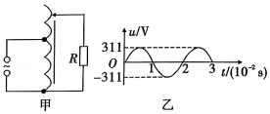

A．原线圈输入电压有效值为311V

B．t＝0.5×10﹣2s时线圈内的磁通量变化率最大

C．只增加原线圈匝数，电阻R上的功率会减小

D．副线圈输出电压的频率随原副线圈匝数比变化而变化

【分析】根据图乙可得到正弦交流电的峰值为311V；

当正弦交流电的电压瞬时值最大时线圈内的磁通量变化率最大；

增加原线圈匝数后，根据变压器原理求解电阻两端的电压，再判断电阻上的功率变化；

副线圈输出电压的频率与原线圈输入电压频率相等，与匝数无关。

【解答】解：A、根据图乙可得到正弦交流电的峰值为311V，所以原线圈输入电压有效值为菁优网-jyeoo，故A错误；

B、当正弦交流电的电压瞬时值最大时线圈内的磁通量变化率最大，t＝0.5×10﹣2s，正弦交流电的电压瞬时值最大，所以t＝0.5×10﹣2s时线圈内的磁通量变化率最大，故B正确；

C、只增加原线圈匝数，根据变压器原理菁优网-jyeoo可知，电阻R两端的电压U2变小，由P＝菁优网-jyeoo得：电阻R上的功率会减小，故C错误；

D、副线圈输出电压的频率与原线圈输入电压频率相等，与匝数无关，故D错误。

故选：BC。

【点评】本题主要是考查了变压器的知识，解答本题的关键是能从图乙中得到交流电的相关信息，再根据变压器的原理分析解答即可。

32．（2021春•宜春月考）如图所示，理想变压器原、副线圈的匝数分别为n1、n2；原、副线圈两端的电压分别为U1、U2。通过原、副线圈中的电流分别为I1、I2。若保持n1、n2和U1不变，且闭合开关S后两灯泡均能发光，则下列说法中正确的是（　　）

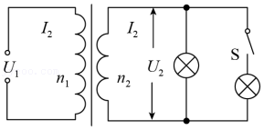

A．菁优网-jyeoo

B．菁优网-jyeoo

C．开关S由闭合变为断开，U2不变

D．不论开关S闭合或断开，始终有U1I1＝U2I2的关系

【分析】根据理想变压器原副线圈匝数比与电压、电流比之间的关系即可求解，理想变压器的输入功率与输出功率相等。

【解答】A、根据理想变压器的变压比菁优网-jyeoo,得菁优网-jyeoo,故A错误；

B、根据理想变压器的变流比菁优网-jyeoo,得菁优网-jyeoo，故B错误；

C、开关S由闭合变为断开，输入电压U1不变，根据菁优网-jyeoo,可得副线圈两端电压U2不变，故C正确

D、根据能量守恒可知，理想变压器的输入功率等于输出功率，不论开关S闭合或断开，始终有U1I1＝U2I2的关系，故D正确。

故选：CD。

【点评】本题考查了有关变压器的基础知识，对于这些基础知识平时要加强记忆与理解，注意变压器能改变电压和电流，但根据能量守恒输出功率等于输入功率。

**三．填空题（共8小题）**

33．（2021•福建模拟）变压器线圈中的电流越大，所用的导线应当越粗。如图所示为一小区的降压变压器，假设它只有一个原线圈和一个副线圈，则　副线圈　（填“原线圈”或“副线圈”）应该使用较粗的导线。当副线圈的负载电阻减小时，副线圈中的电流　增大　（填“增大”、“减小”或“不变”）。

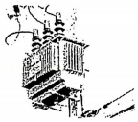

【分析】变压器原、副线圈的电压与匝数成正比，变压器原、副线圈的电流与匝数成反比；根据原副线圈的电流大小可比较出线圈导线的粗细。根据I＝菁优网-jyeoo判断电流的变化情况。

【解答】解：降压变压器原线圈上的电压大，所以原线圈的匝数比副线圈的匝数多；变压器原、副线圈的电流比等于匝数之反比，副线圈的电流大于原线圈的电流，所以副线圈的导线粗。

当副线围的负载电阻减小时，由I＝菁优网-jyeoo可知，副线圈中的电流I增大。

故答案为：副线圈，增大。

【点评】解决本题的关键知道原、副线圈的电压比等于匝数之比，电流比等于匝数之反比。

34．（2021春•沙依巴克区校级期中）如图所示，理想变压器原、副线圈分别接有额定电压相同的灯泡a和b。当输入电压U为灯泡额定电压的10倍时，两灯泡均能正常发光，则原、副线圈匝数之比为　9：1　，此时a、b两灯泡功率之比为　1：9　。

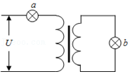

【分析】因灯泡a和b的额定电压相同，根据两灯泡均能正常发光，表示出原副线圈两端的电压，再根据变压器原理即可求解。

【解答】解：设原副线圈两端的电压分别为U1、U2，设两灯泡的额定电压为U0，设原副线圈匝数分别为n1、n2；

原线圈：U1＝U﹣U0＝9U0，

副线圈：U2＝U0，

由变压器原理有：菁优网-jyeoo，即：菁优网-jyeoo＝菁优网-jyeoo，得：菁优网-jyeoo＝菁优网-jyeoo

设原副线圈的电流分别为：I1、I2，

由变压器原理有：菁优网-jyeoo，得：菁优网-jyeoo＝菁优网-jyeoo，

由P＝UI得：

菁优网-jyeoo；

故答案为：9：1；1：9。

【点评】本题考查了变压器的构造和原理、电功率等知识点。掌握住理想变压器的电压、电流及功率之间的关系，本题即可得到解决。

35．（2021春•芜湖期中）如图所示，理想变压器原、副线圈的匝数比为n1：n2＝3：1，在原、副线圈电路中分别接有阻值相同的电阻R1、R2。交变电源电压为U，则电阻R1、R2两端的电压之比为　1：3　，电阻R1、R2上消耗的电功率之比为　1：9　。

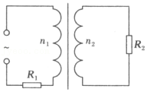

【分析】根据电压与匝数成正比，电流与匝数成反比，变压器的输入功率和输出功率相等，由此分析即可得出结论．

【解答】解：只有一个副线圈时，理想变压器的电流与匝数成反比，所以电阻R1、R2上的电流之比为1：3；

分别接有阻值相同的电阻R1、R2，根据U＝IR可知电阻R1、R2两端的电压之比为1：3；

根据电功率P＝I2R知道电阻R1、R2上消耗的电功率之比为1：9。

故答案为：1：3；1：9

【点评】本题考查变压器原理，只要掌握住理想变压器原副线圈的电压、电流之间的关系，即可解决本题。

36．（2020•镇海区校级模拟）在探究“变压器原副线圈的电压与匝数之比”实验中，可拆变压器的铁芯固定得不是很紧时，变压器会发出较响的“嗡嗡”声，其原因是　由于铁芯受到安培力的作用而振动发声　。

【分析】通电线圈在磁场中会受到安培力的作用，根据力的作用是相互的，所以铁芯会受到安培力的作用发生振动，由此分析。

【解答】解：可拆变压器的铁芯固定得不是很紧时，在接入交流电后有很强的声音，则说明交变电流的磁场对铁芯有吸、斥作用，铁芯振动发声，即由于铁芯受到安培力的作用而振动发声。

故答案为：由于铁芯受到安培力的作用而振动发声。

【点评】本题考查变压器原理，应明确可拆变压器的铁芯固定得不是很紧时变压器会发出较响声音的原因是由于力的作用而振动。

37．（2020春•普兰店区校级月考）如图所示，理想变压器给负载R供电。保持输入的交变电压不变，各交流电表对电路的影响不计。当负载电阻的滑动触头向下移动时，图中各交流电表的示数及变压器的输入功率P的变化情况是V1　不变　，V2　不变　，A1　增大　，A2　增大　，P　增大　。

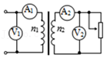

【分析】根据R的变化，确定出总电路的电阻的变化，进而可以确定总电路的电流的变化的情况，再根据电压不变，来分析其他的原件的电流和电功率的变化的情况。

【解答】解：输出电压是由输入电压和匝数比决定的，由于输入电压和匝数比不变，所以变压器的输出电压也不变，所以V1、V2的示数都不变；

当变阻器的滑动头P向下移动时，滑动变阻器的电阻减小，所以负线圈的电流增大，原线圈的电流也要增大，所以A1、A2的示数都增大；

根据P＝UI可知，副线圈电压不变，电流变大，则功率变大，所以输入功率也变大。

故答案为：不变；不变，增大；增大；增大。

【点评】电路的动态变化的分析，总的原则就是由部分电路的变化确定总电路的变化的情况，再确定其他的电路的变化的情况，即先部分后整体再部分的方法。

38．（2020春•市中区校级期中）如图所示，理想变压器的原线圈接在u＝220菁优网-jyeoosin（100πt）V的交流电源上，副线圈接有R＝55Ω的负载电阻。原、副线圈匝数之比为2：1，电流表、电压表均为理想电表，则电压表的读数为　110　V，电流表的读数为　1　A，副线圈中输出交流电的周期为　0.02　s。

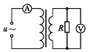

【分析】根据瞬时值的表达式可以求得输出电压的有效值、周期和频率等，再根据电压与匝数成正比，电流与匝数成反比，即可求得结论。

【解答】解：由瞬时值的表达式可得，原线圈的电压有效值为U1＝220V，根据电压与匝数成正比可得，副线圈的电压为U2＝菁优网-jyeooV＝110V，电压表的读数为电压的有效值，所以电压表的读数为110V；

副线圈的输出功率P2＝菁优网-jyeooW＝220W，则原线圈的电功率P1＝P2＝220W，电流表的示数I1＝菁优网-jyeoo＝1A；

副线圈中输出交流电的周期T＝菁优网-jyeoos＝0.02s。

故答案为：110；1；0.02。

【点评】本题主要是考查了变压器的知识；解答本题的关键是知道变压器的电压之比等于匝数之比，在只有一个副线圈的情况下的电流之比等于匝数的反比，要能对变压器的最大值、有效值、瞬时值以及变压器变压原理、功率等问题彻底理解。

39．（2020•重庆学业考试）有些机床为了安全，照明电灯用的电压是36V，这个电压是把380V的交流电压经变压器降压后得到的．将变压器视为理想变压器，如图所示，如果原线圈是1140匝，则副线圈的匝数是　108　匝，变压器原、副线圈的电流之比为　9：95　．

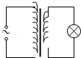

【分析】理想变压器的工作原理是原线圈输入变化的电流时，导致副线圈的磁通量发生变化，从而导致副线圈中产生感应电动势．而副线圈中的感应电流的变化，又导致在原线圈中产生感应电动势．变压器的电流比为：原副线圈电流与匝数成反比；电压比为：原副线圈电压与匝数成正比．且电流与电压均是有效值，电表测量值也是有效值．

【解答】解：由理想变压器的变压比：菁优网-jyeoo＝菁优网-jyeoo 可得：N2＝菁优网-jyeoo＝菁优网-jyeoo×1140匝＝108匝；

根据原副线圈电流与匝数成反比，而电压与匝数成正比，则有：菁优网-jyeoo；

故答案为：108，9：95．

【点评】理想变压器是理想化模型，一是不计线圈内阻；二是没有出现漏磁现象．同时副线圈的电压由原线圈电压与原副线圈匝数决定，而原线圈的电流由副线圈决定．

40．（2019春•天河区校级期末）在如图甲所示电路中，L1、L2、L3为三只“6V，8W”的灯泡，变压器为理想变压器，各电表均为理想电表，当端接如图乙所示的交变电压时，三只灯泡均正常发光，则ab端电压瞬时值的表达式为u＝　Umsinωt＝18菁优网-jyeoosin100πt　（V），变压器原副线圈匝数比为 　2：1　。

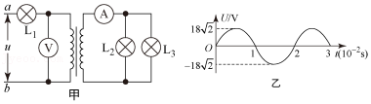

【分析】由图乙所示图象求出交变电流的周期，然后求出ab端交变电压瞬时值表达式。灯泡在额定电压下正常发光，流过灯泡的电流为额定电流，根据图甲所示电路图求出原副线圈的电流，根据变压器的变流比求出原副线圈的匝数比。

【解答】解：由图乙所示可知，交变电压的周期T＝0.02s，

ω＝菁优网-jyeoo＝100πrad/s

ab端交变电压的瞬时值表达式：

u＝Umsinωt＝18菁优网-jyeoosin100πt （V）

灯泡正常发光时两端电压等于额定电压，流过灯泡的电流等于额定电流I，三只灯泡灯泡都正常发光，则I1＝I，I2＝2I，

变压器原副线圈匝数比：n1：n2＝I2：I1＝2I：I＝2：1；

故答案为：Umsinωt＝18菁优网-jyeoosin100πt；2：1

【点评】本题考查了变压器问题与求交变电压的瞬时值表达式问题，分析清楚图示电路结构与图示图象是解的前提，应用变压器的变压比、变流比即可解题。

**四．实验题（共6小题）**

41．（2020•浙江模拟）在“探究变压器线圈两端的电压与匝数的关系”实验中：

（1）除变压器外，实验时需要的仪器为图1中的　BE　（填选项字母）。

（2）一次实验中，变压器原、副线圈的匝数分别为400匝和200匝，测得的电压分别为8.00V和3.80V，发现电压比与匝数比并不相等，主要原因是　有漏磁、铁芯发热、导线发热　（至少写出两点）。

（3）某同学在完成上述实验后，用多用电表测量变压器原线圈的电阻，测量时选择开关如图2甲、指针偏转如图2乙所示，则线圈电阻为　22　Ω。

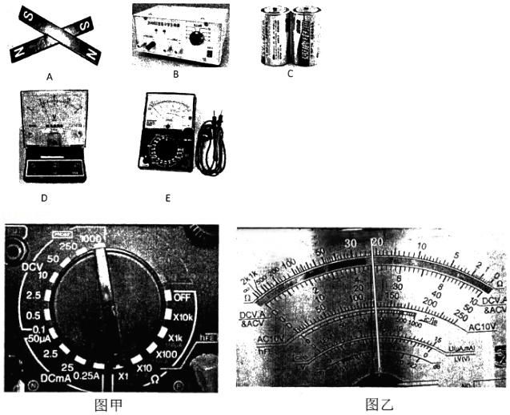

【分析】（1）变压器只能改变交变电压，所以需要的器材有：交流电压表、低压交流电源；

（2）从实验误差的角度分析；

（3）根据欧姆表的读数规则去进行读数。

【解答】解：（1）“探究变压器线圈两端的电压与匝数的关系”的实验中，除变压器外，实验时需耍器材是学生电源，提供低压交流电，同时还需要测量交流电压的多用电表，A是条形磁铁，B是学生电源，提供低压交流电，C是直流电源，D是直流电压表，E是多用电表，结合器材需求和题干，需要的仪器为图1中的BE；

（2）实验中，发现电压比与匝数比并不相等，主要原因是有漏磁、铁芯发热、导线发热等影响电压，从而出现电压比与匝数比不相符的情况。

（3）测量时选择开关如图2甲、则可判断测电阻所用的倍率为“×1”挡，指针偏转如图2乙所示，其读数为：R＝22×1Ω＝22Ω，则线圈电阻22Ω。

故答案为：（1）BE；（2）有漏磁、铁芯发热、导线发热；（3）22。

【点评】考查“探究变压器的电压与匝数的关系”的实验原理，掌握原、副线圈电压与匝数成正比的成立条件，理解理想变压器的含义以及多用电表的读数方法。

42．（2020秋•温州期中）有一个教学用的可拆变压器，如图甲所示，它有两个外观基本相同的线圈A、B，线圈外部还可以绕线。

（1）某同学用一多用电表的同一欧姆挡先后测量了A、B线圈的电阻值，指针分别对应图乙中的a、b位置，由此可推断　A　线圈的匝数较多（选填“A”或“B”）。

（2）如果把它看成理想变压器，若A、B线圈的匝数比为k，则当A线圈接在U1的蓄电池两端以后，B线圈的输出电压为　0　。

（3）现要测量A线圈的匝数，提供的器材有：一根足够长的绝缘导线、一只多用电表和低压交流电源。实验的步骤如下：

①用长导线绕一个n匝线圈，作为副线圈替代A线圈；

②把低压电源接B线圈，测得副线圈的输出电压U；

③用A线圈换下绕制的线圈测得A线圈输出电压UA。

则A线圈的匝数为nA＝　菁优网-jyeoo　。（用物理量n、U、UA等表示）

（4）如果把它看成理想变压器，则AB线圈上的交变电流一定具有相同的　CD　。

A.电压

B.电流

C.频率

D.功率

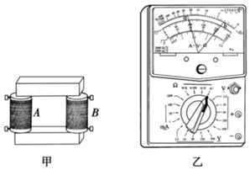

【分析】（1）根据多用电表欧姆挡读数＝指针指示值×倍率确定电阻大小，根据电阻大小判断匝数多少．

（2）根据变压器的原理，电压与匝数成正比，电流与匝数成反比，分析即可得出结论．

【解答】解：（1）多用电表欧姆挡读数＝指针指示值×倍率．A的读数为50，倍率为×1，所以电阻为50Ω．同理B的读数为3Ω；

根据电阻定律，导线越长，电阻越大，因为A的电阻比B大，所以A线圈匝数多．

（2）在变压器原副线圈中由于有交变电流而发生互相感应的现象，叫做互感现象。互感现象是变压器工作的基础：变压器通过闭合铁芯，利用互感现象实现了电能向磁场能再到电能的转化。故直流电通过线圈A后，无法在线圈B中产生感应电流，故电压为0

（3）因为要测量A线圈匝数，所以要把A线圈与低压交流电源相连接．变压器输入输出电压都是交流电，所以要用交流电压挡测输入和输出电压．

根据电压比与匝数比的关系可得：菁优网-jyeoo，得到A线圈的匝数：菁优网-jyeoo

（4）理想变压器原副线圈两端的交变电流频率和功率不变，电压和电流大小改变。故AB错误，CD正确。

故答案为：（1）A （2）0 （3）菁优网-jyeoo （4）CD

【点评】本题考查多用电表的使用及原理；此题既要对多用表能正确使用，又要对变压器的原理熟练掌握，要注意变压器只对交变电流有效。综合要求较高

43．（2020春•广州期末）某物理兴趣小组选用匝数可调的可拆变压器来探究“变压器线圈两端的电压与匝数的关系”的实验：

（1）原、副线圈中接入的是　BC　。

A．副线圈接直流电流表

B．副线圈接交流电压表

C．原线圈需要接入交流电

D．原线圈中接入12V以下的直流电源

（2）该小组继续做实验，在输入电压不变的前提下，先保持原线圈的匝数不变，增加副线圈的匝数，观察到副线圈两端的电压增大；然后保持副线圈的匝数不变，减少原线圈的匝数，观察到副线圈两端的电压　增大　（选填“增大”、“减小”或“不变”）。

【分析】（1）副线圈上的感应电动势，是通过两个线圈间的互感现象产生的，所以原线圈上的电流应该是变化的，应为交流电流，电压为交流电压．副线圈上的感应电流（感应电动势）也应该是交流．

（2）根据变压比等于匝数比进行分析即可．

【解答】解：（1）变压器的工作原理是互感现象，故原线圈接交流电压，输出电压也是交流电压，故电表用交流电压表，故BC正确，AD错误；

故选：BC

（2）根据变压比公式菁优网-jyeoo，保持原线圈的匝数不变，增加副线圈的匝数，观察到副线圈两端的电压增大；

根据变压比公式菁优网-jyeoo，保持副线圈的匝数不变，减少原线圈的匝数，观察到副线圈两端的电压增大。

故答案为：（1）BC；

（2）增大

【点评】本题关键明确变压器的工作原理，同时要结合变压器的变压比公式列式分析，基础题．

44．（2020春•揭阳期中）如图，为探究变压器线圈两端电压与匝数的关系，我们把没有用导线相连的线圈套在同一闭合的铁芯上，一个线圈连到电源的输出端，另一个线圈连到小灯泡上，如图所示，试回答下列问题：

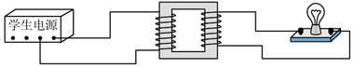

（1）线圈应连到学生电源的　交流　（选填直流、交流）；

（2）将与灯泡相连的线圈拆掉匝数，其余装置不变继续实验，灯泡亮度将　变暗　（选填变亮、变暗），这说明灯泡两端的电压　变小　（选填变大、变小）；

（3）在“探究变压器线圈两端的电压与匝数的关系”实验中，变压器原、副线圈的匝数分别为120匝和60匝，测得的原、副线圈两端的电压分别为8.2V和3.6V，据此可知电压比与匝数比不相等，可能原因是　漏磁、铁芯发热、导线发热　。

【分析】（1）变压器的工作原理是互感现象；

（2）根据理想变压器的原线圈与副线圈的电压比等于其匝数之比分析；

（3）变压器由于漏磁、铁芯发热、导线发热影响电压；

【解答】解：（1）变压器的工作原理是互感现象，故原线圈接交流电压，输出电压也是交流电压；

（2）与灯泡相连的线圈匝数n2减少，根据菁优网-jyeoo可知副线圈电压U2，则灯泡变暗；

（3）变压器是不理想的，故有漏磁、铁芯发热、导线发热等影响电压；

故答案为：（1）交流；（2）变暗，变小；（3）漏磁、铁芯发热、导线发热；

【点评】本题考查了变压器的原理，知道实际变压器并不理想，导致影响电压的一些常见的因素主要是漏磁、铁芯发热、导线发热等。

45．（2020•温州三模）（1）做“探究变压器线圈两端的电压与匝数关系”实验时，用多用电表测量副线圈的电压，下列操作正确的是　BD　。

A．原线圈接学生电源直流电压

B．原线圈接学生电源交流电压12V

C．原线圈接照明电路交流电压220V

D．副线圈电压用多用电表交流电压挡测，先用最大量程挡测，大致确定被测电压后再选用适当的挡位进行测量

（2）在“描绘小灯泡的伏安特性曲线”实验中，所用小灯泡的额定电压为2.8V。

①小张同学已经连接好电路，如图甲所示。在开关闭合前，请你帮小张同学检查一下导线连接情况：　C　；

A．准确无误

B．导线a连错

C．导线b连错

D．导线c连错

②电路检查无误后，合上开关前，滑动变阻器的滑片应该移到　 　端（选填“A”或“B”）；

③实验测得该小灯泡伏安特性曲线如乙图中实线所示，虚线是它的渐近线。由乙图可知，灯泡正常发光时的电阻为　10.36　Ω（保留两位有效数字）。

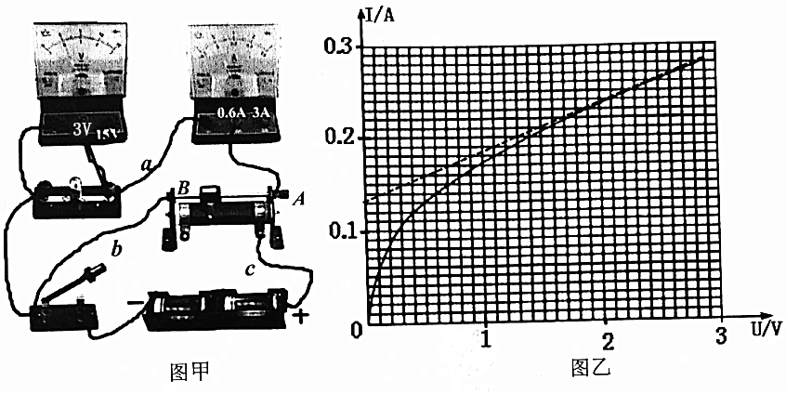

【分析】（1）副线圈上的感应电动势，是通过两个线圈间的互感现象产生的，所以原线圈上的电流应该是交流电流，电压为交流电压。副线圈上的感应电流（感应电动势）也是交流电。为确保安全，副线圈电压用多用电表交流电压挡测，先用最大量程挡测，大致确定被测电压后再选用适当的挡位进行测量。

（2）测量小灯泡描绘灯泡伏安特性曲线，电压与电流应从零开始变化，滑动变阻器应采用分压接法，合上开关前，滑动变阻器的滑片位置应使小灯泡两端电压为零。

【解答】解：（1）ABC、副线圈上的感应电动势，是通过两个线圈间的互感现象产生的，所以原线圈上的电流应该是交流电，学生安全电源电压12V，故B正确，AC错误；

D、为确保设备安全，副线圈电压用多用电表交流电压挡测，先用最大量程挡测，大致确定被测电压后再选用适当的挡位进行测量，故D正确。

（2）①测量小灯泡描绘灯泡伏安特性曲线，电压与电流应从零开始变化，滑动变阻器应采用分压接法，故b线连接错误，应将b接在滑动变阻器左下接线柱。故选C。

②合上开关前，滑动变阻器的滑片位置应使小灯泡两端电压为零，且小灯泡两端从零增加电压，故滑片应在B端。

③灯泡正常发光时的电阻恒定，为图中渐近线的斜率R＝菁优网-jyeoo＝菁优网-jyeoo＝10.36Ω。

故答案为：（1）BD （2）①C ②B ③10.36

【点评】本题考查了变压器的工作原理和实验注意事项，需知道小灯泡伏安特性曲线的测量电路图，会通过伏安特性曲线处理实验数据。

46．（2020春•西城区校级月考）物理研究课上，同学们用可拆变压器探究“变压器的电压与匝数的关系”，可拆变压器如图甲、乙所示。

（1）下列说法正确的是　CDF　。

A．为确保实验安全，实验中要求原线圈匝数小于副线圈匝数

B．变压器的原线圈接低压交流电，测量副线圈电压时应当用多用电表的“直流电压挡”

C．可以先保持原线圈电压、匝数不变，改变副线圈的匝数，研究副线圈匝数对副线圈电压的影响

D．测量副线圈电压时，先用最大量程试测，大致确定电压后再选用适当的挡位进行测量

E．变压器开始正常工作后，铁芯导电，把电能由原线圈输送到副线圈

F．变压器开始正常工作后，若不计各种损耗，在原线圈上将电能转化成磁场能，在副线圈上将磁场能转化成电能，铁芯起到“传递”磁场能的作用

（2）如图丙所示，某同学自己绕制了两个线圈套在可拆变压器的铁芯上。原线圈接学生电源的交流输出端，副线圈接小灯泡。下列说法正确的是　AC　。

A．与变压器未通电时相比较，此时若将可拆变压器上端的横条铁芯取下将更费力

B．若仅增加原线圈绕制的圈数，小灯泡的亮度将保持不变

C．若仅增加副线圈绕制的圈数，学生电源的过载指示灯可能会亮起

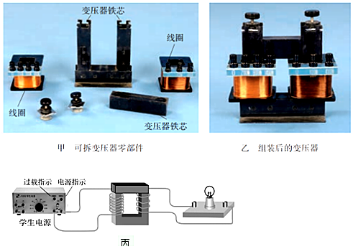

【分析】（1）根据变压器电压和匝数的实验原理与注意事项分析作答，比如：为确保实验安全，实验中要求原线圈匝数大于副线圈匝数，使输出电压较小。

（2）通电时，线圈具有磁性对横条铁芯具有吸引力；根据变压器的变压比分析，增加原线圈的圈数，输出电压减小，小灯泡亮度降低。

【解答】解：（1）A、为确保实验安全，应该降低输出电压，实验中要求原线圈匝数大于副线圈匝数，故A错误。

B、变压器只能改变交流电的电压，原线圈输入交流电压，副线圈输出交流电压，应用多用电表的“交流电压挡”测量，故B错误。

C、研究变压器电压和匝数的关系，用到控制变量法，可以先保持原线圈电压、匝数不变，改变副线圈的匝数，研究副线圈匝数对副线圈电压的影响，故C正确。

D、为了保护电表，测量副线圈电压时，先用最大量程试测，大致确定电压后再选用适当的挡位进行测量，故D正确。

EF、变压器的工作原理是电磁感应现象，即不计各种损耗，在原线圈上将电能转化成磁场能，在副线圈上将磁场能转化成电能，铁芯起到“传递”磁场能的作用，不是铁芯导电，传输电能，故E错误，F正确。

故选：CDF。

（2）A、与变压器未通电时相比较，通电时线圈产生磁场，对横条铁芯具有吸引力，若将可拆变压器上端的横条铁芯取下将更费力，故A正确；

B、增加原线圈绕制的圈数，根据变压比可知，输出电压减小，灯泡的亮度降低，故B错误。

C、增加副线圈绕制的圈数，根据变压比可知，输出电压增大，根据欧姆定律可知，输出电流增大，根据变流比可知，输入电流增大，学生电源的过载指示灯可能会亮起，故C正确。

故选：AC。

故答案为：（1）CDF （2）AC

【点评】本题考查了变压器的原理和实验操作的注意事项，关键要采用控制变量法探究理想变压器原副线圈电压之比等于匝数之比。

**五．计算题（共4小题）**

47．（2021春•临沂期中）如图所示，用一小型交流发电机向远处用户供电，已知发电机线圈abcd匝数N＝100匝，面积S＝0.03m2，线圈匀速转动的角速度ω＝100πrad/s，匀强磁场的磁感应强度B＝菁优网-jyeooT，输电时先用升压变压器将电压升高，到达用户区再用降压变压器将电压降下来后供用户使用，输电导线的总电阻为R＝8Ω，变压器都是理想变压器。降压变压器原、副线圈的匝数比为n3：n4＝10：1，用户区标有“220V，11kW”的电动机恰能正常工作，发电机线圈电阻r不可忽略。求：

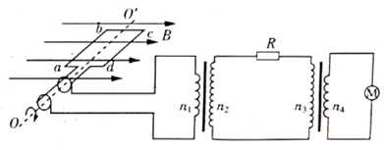

（1）输电线路上损耗的电功率△P；

（2）若升压变压器原、副线圈匝数比为n1：n2＝1：8，交流发电机线圈电阻r；

（3）线圈匀速转动一周的过程中，外力所做的功W。

【分析】（1）根据正弦式交变电流产生的规律，确定电动势的最大值，根据变压器的变流比，确定输电线上的电流，进一步确定损耗的电功率；

（2）根据变压器的变压比确定升压变压器的输入电流，根据欧姆定律求得线圈内阻内阻；

（3）外力做功等于线圈及其回路消耗的电能即可求得。

【解答】解：（1）根据正弦式交变电流产生规律可知，最大值为：Em＝NBSω

解得：Em＝300菁优网-jyeooV。

设降压变压器原、副线圈的电流分别为I3、I4，电动机恰能正常工作，有：

I4＝菁优网-jyeoo

根据理想变压器的变流比可知：菁优网-jyeoo，得 I3＝5A

所以输电线路上损耗的电功率为：△P＝菁优网-jyeoo

（2）根本理想变压器的变压比可知：菁优网-jyeoo，得；U3＝2200V

升压变压器副线圈两端电压：U2＝U3+I3R＝2200V+5×8V＝2240V

又 菁优网-jyeoo，可得：U1＝280V

线圈转动产生的交流电的有效值菁优网-jyeoo

升压变压器原线圈两端功率：P1＝P用+△P＝8800W+160W＝8960W

P1＝U1I1，则原线圈输入电流：I1＝32A

故线圈电阻为菁优网-jyeoo

（3）线圈转动的周期T＝菁优网-jyeoo，故外力所做的功W＝EI1T＝300×32×0.02J＝64J

答：（1）输电线路上损耗的电功率△P为200W；

（2）若升压变压器原、副线圈匝数比为n1：n2＝1：8，交流发电机线圈电阻r为0.625Ω；

（3）线圈匀速转动一周的过程中，外力所做的功W为64J。

【点评】此题考查了正弦式交变电流的产生规律和变压器的工作原理，解题的关键是明确变压器的变流比和变压比，并灵活运用。

48．（2021春•上饶月考）如图a所示，左侧的调压装置可视为理想变压器，负载电路中R＝55Ω，菁优网：http://www.jyeoo.com、菁优网：http://www.jyeoo.com为理想电流表和电压表。若原线圈接入如图b所示的正弦交变电压，电压表的示数为110V，试求：

（1）原、副线圈匝数比；

（2）电流表的示数。

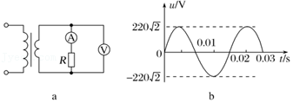

【分析】（1）由图b求输入电压有效值，电压表读数即为副线圈电压的有效值，用菁优网-jyeoo求匝数比；

（2）用I＝菁优网-jyeoo求流过R的电流的有效值，即为电流表示数

【解答】解：（1）由图b得，原线圈输入电压有效值U1＝菁优网-jyeoo＝菁优网-jyeoo＝220V，副线圈电压有效值U2＝110V

由变压器的变压关系，原、副线圈匝数比菁优网-jyeoo＝菁优网-jyeoo＝菁优网-jyeoo

（2）电压表、电流表示数均为有效值，则I＝菁优网-jyeoo

答：（1）原、副线圈匝数比为2：1；

（2）电流表的示数为2A。

【点评】本题考查了理想变压器基本关系的应用，此题解题关键在于知道电压表、电流表示数均为有效值，并会通过电压随时间变化的图像求电压的有效值。

49．（2021•三模拟）如图所示，理想变压器的原线圈与两个阻值相同的定值电阻R1、R2连接，副线圈接一个小灯泡，两定值电阻的阻值是灯泡电阻的2倍，当灯泡正常发光时，R1消耗的功率是灯泡功率的8倍。

（1）求理想变压器原、副线圈的匝数比；

（2）小灯泡正常发光时，A、B端输入的电压是小灯泡两端电压的多少倍？

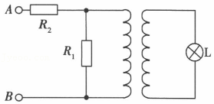

【分析】根据怨妇线圈的电流电压关系，结合R1的功率和灯泡功率的关系可求出匝数之比。根据小灯泡正常发光时的电压电流和原线圈电压电流的关系可表示出原线圈的电压和电流的关系。再根据并联电路的电流关系计算总电流，根据欧姆定律可计算R1上的电压。从而得到输入电压和灯泡电压的关系。

【解答】解：（1）设小灯泡电阻为R，正常发光时的电流为I2，则灯泡两端电压U2＝I2R，设变压器原、副线圈的匝数分别为n1、n2，

由U1：U2＝n1：n2得原线圈的电压：U1＝菁优网-jyeooI2R ①

设灯泡功率为P，R1消耗的功率为P1，又R1的阻值为2R，根据题意有P1＝8P ②

根据R1两端电压与原线圈的电压相等，可得菁优网-jyeoo＝菁优网-jyeooR ③

联立①②③解得菁优网-jyeoo＝4：1

（2）设流过定值电阻R1的电流为I3，流过原线圈的电流为I1，流过定值电阻R2的电流为I总。

由I1：I2＝n2：n1得：I1＝菁优网-jyeooI2＝菁优网-jyeooI2 ④

根据欧姆定律有I3＝菁优网-jyeoo⑤

根据理想变压器两端电压之比等于原副线圈匝数之比有：U1＝菁优网-jyeooI2R ⑥

联立④⑤⑥可得：I3＝2I2

又I总＝I1+I3，可得I总＝菁优网-jyeooI2

根据串联电路的电压关系可知AB端输入的电压U总＝I总×2R+U1＝菁优网-jyeooI2R＝菁优网-jyeooU2

故AB端输入的电压是小灯泡电压的菁优网-jyeoo倍。

答：（1）理想变压器原、副线圈的匝数比4：1；

（2）A、B端输入的电压是小灯泡两端电压的菁优网-jyeoo倍。

【点评】考查理想变压器的基本原理应用。在解题时，把握原副线圈的电压、电流、功率之间的比值关系即可。

50．（2021春•长春月考）如图甲所示的理想变压器原、副线圈的匝数比为10：1，原线圈所接电源的电压按图乙所示规律变化，副线圈接有一灯泡，此时灯泡消耗的功率为60W，求：

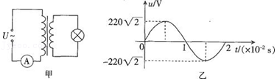

（1）副线圈两端电压的有效值；

（2）原线圈中电流表的示数。

【分析】（1）根据图乙所示图象求出原线圈电压的有效值，根据变压器的变压比求出副线圈两端电压。

（2）理想变压器输入功率等于输出功率，已知副线圈输出功率，应用电功率公式可以求出原线圈电流，求出电流表示数。

【解答】解：（1）由图乙所示图象可知，原线圈电压有效值：菁优网-jyeoo，

由理想变压器的变压比得：菁优网-jyeoo，

代入数据解得，副线圈两端电压的有效值U2＝22V；

（2）理想变压器的输入功率等于输出功率，

输入功率：I1U1＝P2，

代入数据解得，原线圈中电流表的示数I1＝菁优网-jyeooA≈0.273A；

答：（1）副线圈两端电压的有效值是22V；

（2）原线圈中电流表的示数是0.273A。

【点评】本题考查了变压比问题，分析清楚图乙所示图象是解题的前提，根据图象求出原线圈的输入电压，应用变压比的变压比与电功率公式即可解题。